**BỘ KẾ HOẠCH VÀ ĐẦU TƯ**

**HỌC VIỆN CHÍNH SÁCH VÀ PHÁT TRIỂN**

-----🙞🙜🕮🙞🙜-----



**KHÓA LUẬN TỐT NGHIỆP**

**Đề tài**

**ỨNG DỤNG PYTHON TRONG XÂY DỰNG**

**MÔ HÌNH DỰ ĐOÁN GIÁ CỔ PHIẾU CÔNG TY**

**CỔ PHẦN CHỨNG KHOÁN SSI**

Giảng viên hướng dẫn : TS. Đàm Thanh Tú

Sinh viên thực hiện : Bùi Thị Kim Loan

Mã sinh viên : 71131101155

Lớp : KTDL11

Chuyên ngành : Phân tích dữ liệu trong kinh tế và kinh doanh

**Hà Nội, tháng 4 năm 2024**

**BỘ** **KẾ HOẠCH VÀ ĐẦU TƯ**

**HỌC VIỆN CHÍNH SÁCH VÀ PHÁT TRIỂN**

-----🙞🙜🕮🙞🙜-----



**KHÓA LUẬN TỐT NGHIỆP**

**Đề tài**

**ỨNG DỤNG PYTHON TRONG XÂY DỰNG**

**MÔ HÌNH DỰ ĐOÁN GIÁ CỔ PHIẾU CÔNG TY**

**CỔ PHẦN CHỨNG KHOÁN SSI**

Giảng viên hướng dẫn : TS. Đàm Thanh Tú

Sinh viên thực hiện : Bùi Thị Kim Loan

Mã sinh viên : 71131101155

Lớp : KTDL11

Chuyên ngành : Phân tích dữ liệu trong kinh tế và kinh doanh

**Hà Nội, tháng 4 năm 2024**

**LỜI CẢM ƠN**

Để hoàn thành bài khóa luận tốt nghiệp « Ứng dụng Python trong xây dựng mô hình dự đoán giá cổ phiếu công ty cổ phần chứng khoán SSI» 1 cách hoàn chỉnh, bên cạnh sự nỗ lực cố gắng của bản thân còn có sự hướng dẫn tận tình, chu đáo của các thầy cô từ những ngày đầu cũng như trong suốt quá trình nghiên cứu và thực hiện khóa luận tốt nghiệp.

Tôi xin chân thành bày tỏ lòng biết ơn tới thầy TS.Đàm Thanh Tú – người đã hết lòng giúp đỡ, chỉ dạy và tạo điều kiện tốt nhất cho tôi hoàn thành bài khóa luận tốt nghiệp này.Tôi cũng xin chân thành cảm ơn đến các thầy cô trong Khoa Kinh tế số đã tạo điều kiện thuận lợi, tận tình truyền đạt những kiến thức quý báu trong suốt quá trình học tập, nghiên cứu cho đến khi hoàn thành khóa luận tốt nghiệp.Mặc dù đã cố gắng thực hiện đề tài một cách tốt nhất, song do hạn chế về mặt kiến thức, kĩ năng, các nguồn tài liệu, kinh nghiệm và công cụ nên không tránh khỏi những thiếu sót.Tôi rất mong nhận được sự góp ý, đánh giá của thầy cô để đề tài này có thể hoàn thiện hơn.

Tôi xin chân thành cảm ơn !

Hà Nội, tháng 4 năm 2024

**Sinh viên thực hiện**

Bùi Thị Kim Loan

**MỤC LỤC**

LỜI CẢM ƠN

MỤC LỤC

DANH MỤC CÁC KÍ HIỆU, CHỮ VIẾT TẮT 1

DANH MỤC BẢNG BIỂU VÀ HÌNH ẢNH 2

LỜI MỞ ĐẦU 3

1. Tính cấp thiết của đề tài 3

2. Đối tượng và mục đích nghiên cứu 5

*2.1. Đối tượng nghiên cứu* 5

*2.2. Mục đích nghiên cứu* 5

3. Phạm vi nghiên cứu 5

4. Phương pháp nghiên cứu 6

5. Kết cấu khóa luận 6

CHƯƠNG 1: CƠ SỞ LÍ THUYẾT CỦA ĐỀ TÀI NGHIÊN CỨU 8

1.1. Những vấn đề cơ bản về chứng khoán 8

*1.1.1.* *Khái niệm chứng khoán* 8

*1.1.2.* *Phân loại chứng khoán* 8

1.2. Tổng quan về thị trường chứng khoán 9

*1.2.1.* *Khái niệm thị trường chứng khoán* 9

*1.2.2.* *Vai trò của thị trường chứng khoán* 10

*1.2.2.1. Huy động vốn đầu tư cho nền kinh tế* 10

*1.2.2.2. Cung cấp môi trường đầu tư cho công chúng* 10

*1.2.2.3. Tạo tính thanh khoản cho các chứng khoán* 10

*1.2.2.4. Đánh giá hoạt động của doanh nghiệp* 11

*1.2.2.5. Tạo môi trường giúp chính phủ thực hiện các chính sách kinh tế vĩ mô* 11

1.3. Giới thiệu phần mềm Python 13

*1.3.1. Ngôn ngữ lập trình Python là gì?* 13

*1.3.2.* *Ưu và nhược điểm của ngôn ngữ lập trình Python* 13

*1.3.3.* *Ứng dụng của ngôn ngữ lập trình Python* 14

*1.3.3.1. Lập trình ứng dụng web (Web development) 15*

*1.3.3.2. Khoa học và số liệu ứng dụng 15*

*1.3.3.3.* *Trí tuệ nhân tạo và học máy* 15

*1.3.3.4.* *Phân tích dữ liệu* 16

1.4. Các thuật toán mô hình sử dụng phân tích giá cổ phiếu chứng khoán 16

*1.4.1. Mô hình hồi quy tuyến tính* 16

*1.4.1.1. Khái niệm* 16

*1.4.1.2. Hồi quy tuyến tính trong lập trình* 17

*1.4.1.3. Những loại hồi quy tuyến tính.* 18

*1.4.1.4. Ưu điểm* 19

*1.4.1.5. Nhược điểm* 19

*1.4.2. Mô hình LSTM* 19

*1.4.2.1. Khái niệm* 19

*1.4.2.2. Thứ tự các bước của LSTM.* 21

*1.4.2.3. Ưu điểm* 23

*1.4.2.4. Nhược điểm* 23

*1.4.3. Mô hình cây quyết định* 24

*1.4.3.1. Khái niệm* 24

*1.4.3.2. Thuật toán cây quyết định.* 24

*1.4.3.3. Ưu điểm* 25

*1.4.3.4. Nhược điểm* 25

CHƯƠNG 2: XÂY DỰNG MÔ HÌNH PHÂN TÍCH VÀ DỰ ĐOÁN GIÁ CHỨNG KHOÁN CỦA CÔNG TY CỔ PHẦN SSI 26

2.1. Giới thiệu về công ty cổ phần SSI 26

*2.1.1. Thông tin chung về công ty* 26

*2.1.2. Quá trình hình thành phát triển* 27

*2.1.3. Cơ cấu tổ chức* 27

*2.1.4. Thực trạng mã cổ phiếu chứng khoán SSI* 28

2.2. Mô tả yêu cầu bài toán 28

2.3. Các trường thông tin của bài toán 29

2.4. Phân tích dữ liệu bài toán 30

*2.4.1. Mô tả và xử lí dữ liệu* 30

*2.4.2. Trực quan hóa dữ liệu* 32

*2.4.3. Chạy mô hình* 34

*2.4.3.1. Mô hình hồi quy tuyến tính* 34

*2.4.3.1.1. Tiền xử lí dữ liệu* 34

*2.4.3.1.2 Xây dựng mô hình* 35

*2.4.3.1.3. Sử dụng mô hình* 37

*2.4.3.2. Mô hình LSTM* 39

*2.4.3.2.1. Tiền xử lí dữ liệu* 39

*2.4.3.2.2. Xây dựng và huấn luyện mô hình* 42

*2.4.3.3. Mô hình cây quyết định* 47

*2.4.3.3.1. Tiền xử lí dữ liệu* 47

*2.4.3.3.2. Xây dựng và huấn luyện mô hình* 48

2.5. Đánh giá mô hình 50

CHƯƠNG 3: ĐÁNH GIÁ THỰC TRẠNG VÀ ĐỀ XUẤT MỘT SỐ GIẢI PHÁP NÂNG CAO HIỆU QUẢ GIÁ CHỨNG KHOÁN 52

3.1. Kết quả đạt được 52

3.2. Tồn tại hạn chế 54

3.3. Hướng phát triển 55

3.4. Đề xuất một số giải pháp nâng cao hiệu quả giá chứng khoán 55

*3.4.1. Hoàn thiện khung pháp lý cho thị trường chứng khoán, công ty SSI* 55

*3.4.2. Phát triển hoạt động bảo lãnh tư vấn* 56

*3.4.3. Đưa thêm các sản phẩm mới, các dịch vụ mới vào giao dịch* 58

*3.4.4. Thu hút các tài khoản đầu tư chứng khoán nước ngoài* 59

*3.4.5. Tăng cung hàng hóa cho thị trường, cải thiện chất lượng nguồn cung* 60

*3.4.6. Phát triển và đa dạng hóa cơ sở nhà đầu tư* 60

*3.4.7. Hiện đại hóa hạ tầng, công nghệ thông tin và cải cách thủ tục hành chính cho TTCK.* 61

*3.4.8. Nâng cao chất lượng nguồn nhân lực để đáp ứng yêu cầu phát triển bền vững TTCK.* 61

KẾT LUẬN 62

TÀI LIỆU THAM KHẢO 64

**DANH MỤC CÁC KÍ HIỆU, CHỮ VIẾT TẮT**

|  |  |  |
| --- | --- | --- |
| **STT** | **Kí hiệu, chữ viết tắt** | **Ý nghĩa** |
| 1 | BĐS | Bất động sản |
| 2 | CMS | Hệ thống quản trị nội dung |
| 3 | CP | Cổ phần |
| 4 | CTCK | Công ty chứng khoán |
| 5 | DNNN | Doanh nghiệp nhà nước |
| 6 | HOSE | Sở giao dịch chứng khoán TP.Hồ Chí Minh |
| 7 | NĐTNN | Nhà đầu tư nước ngoài |
| 8 | NHNN | Ngân hàng nhà nước |
| 9 | NHTM | Ngân hàng thương mại |
| 10 | NHTW | Ngân hàng trung ương |
| 11 | TPCP | Trái phiếu chính phủ |
| 12 | TPDN | Thành phần doanh nghiệp |
| 13 | TTCK | Thị trường chứng khoán |

**DANH MỤC BẢNG BIỂU VÀ HÌNH ẢNH**

|  |  |  |
| --- | --- | --- |
| **STT** | **Hình, bảng biểu** | **Tên hình ảnh, bảng biểu** |
| 1 | Hình ảnh 1.3.1 | Python |
| 2 | Hình ảnh 1.4.1.1 | Hồi quy tuyến tính |
| 3 | Hình ảnh 1.4.2.1 | Mô hình LSTM |
| 4 | Hình ảnh 1.4.2.3.1 | Tầng cổng quên (forget gate layer) |
| 5 | Hình ảnh 1.4.2.3.2 | Cập nhật giá trị cho ô trạng thái bằng cách kết hợp 2 kết quả từ tầng cổng vào và tầng ẩn hàm tanh |
| 6 | Hình ảnh 1.4.2.3.3 | Ô trạng thái mới |
| 7 | Hình ảnh 1.4.2.3.4 | Điều chỉnh thông tin ở đầu ra thông qua hàm tanh |
| 8 | Hình ảnh 1.4.3.1 | Cây quyết định |
| 9 | Hình ảnh 2.1.1 | Logo công ty SSI |
| 10 | Hình ảnh 2.1.3 | Sơ đồ cơ cấu tổ chức của SSI |
| 11 | Hình ảnh 2.2 | Ứng dụng phần mềm bảng giá chứng khoán của công ty SSI |
| 12 | Bảng 2.3 | Số lượng thuộc tính |
| 13 | Hình ảnh 3.1 | Ứng dụng bảng giá chứng khoán SSI |

**LỜI MỞ ĐẦU**

1. **Tính cấp thiết của đề tài**

Thị trường chứng khoán ngày càng đóng vai trò quan trọng trong sự phát triển kinh tế của các quốc gia, đó là kênh dẫn vốn quan trọng đối với nền kinh tế. Để thị trường chứng khoán hoạt động hiệu quả, các chủ thể cần đáp ứng đầy đủ điều kiện và năng lực, trong đó các công ty chứng khoán đóng vai trò quan trọng bằng cách cung cấp thông tin về thị trường, giao dịch, cổ phiếu và dữ liệu ngành. Ở Việt Nam, qua hơn 20 năm phát triển, số lượng và chất lượng các công ty chứng khoán đã có sự tăng trưởng.

Khi thị trường chứng khoán bắt đầu hoạt động, chỉ có 7 công ty, sau đó số lượng tăng lên 105 công ty ở giai đoạn cao điểm, nhưng hiện nay chỉ còn 74 công ty đang hoạt động. Thực tế này là minh chứng cho những khó khăn trong hoạt động của các định chế tài chính này. Một trong những nguyên nhân chính là sự sụt giảm mạnh của thị trường chứng khoán Việt Nam.

Điều này có thể được giải thích bằng nhiều yếu tố. Thứ nhất, thị trường đang trải qua giai đoạn điều chỉnh giảm sau hơn 2 năm tăng nóng. Sự biến động của thị trường tài chính toàn cầu và nội địa, cùng với tăng lãi suất và tỷ giá, tạo ra áp lực giảm giá chứng khoán. Thứ hai, có nhiều rủi ro và thách thức đối với kinh tế toàn cầu và Việt Nam, bao gồm tăng lãi suất, nợ tăng, áp lực thanh khoản, và giảm thị trường xuất khẩu và đầu tư.

Thứ ba, dòng tiền vào thị trường chứng khoán Việt Nam giảm mạnh so với 2 năm trước, do nhà đầu tư nước ngoài không còn được tiếp cận nguồn vốn giá rẻ dễ dàng như trước. Áp lực giải chấp cũng đang tăng lên, với giảm dần dư nợ cho vay ký quỹ của các công ty chứng khoán.

Thứ tư, niềm tin của nhà đầu tư chứng khoán giảm mạnh do tác động tiêu cực từ tình hình kinh tế và tâm lý lo ngại. Các vụ vi phạm pháp luật và khởi tố lãnh đạo doanh nghiệp lớn cũng ảnh hưởng đến niềm tin, cùng với tin đồn không chính xác trên mạng xã hội. Cổ phiếu của các doanh nghiệp vi phạm cũng bị bán tháo, làm giảm giá cổ phiếu rộng rãi.

Thứ năm, tâm lý đám đông đang có ảnh hưởng mạnh mẽ, với nhóm nhà đầu tư cá nhân chiếm lớn số giao dịch và quyết định đầu tư dựa trên tâm lý đám đông thay vì phân tích kỹ thuật. Việc sử dụng đòn bẩy tài chính cao cũng tạo ra áp lực giảm giá và bán tháo khi thị trường điều chỉnh.

Dựa trên những thách thức này, việc xác định mức giá chứng khoán trở nên quan trọng và cần thiết. Sử dụng công cụ phân tích lập trình Python có thể giúp đầu tư chứng khoán hiệu quả, đặc biệt là trong việc xây dựng mô hình giá dự đoán. Công ty cổ phần SSI, với vai trò trong lĩnh vực tài chính, đặt ra yêu cầu về xác định chi tiết về biến động giá chứng khoán và dự báo, từ đó đưa ra nhận định và tư vấn chính xác.

Để đáp ứng yêu cầu này, tôi đã chọn đề tài "Ứng dụng Python trong xây dựng mô hình giá dự đoán cổ phiếu của công ty cổ phần chứng khoán SSI" làm đề tài nghiên cứu của mình. Mục tiêu là đóng góp vào việc phát triển mô hình giá chứng khoán áp dụng trong thực tế, giúp dự đoán, đánh giá và nhận định về giá cổ phiếu SSI trên thị trường trong tương lai.

## **2. Đối tượng và mục đích nghiên cứu**

### *2.1. Đối tượng nghiên cứu*

Mô hình dự đoán giá chứng khoán của công ty cổ phần SSI.

*2.2. Mục Đích Nghiên Cứu:*

*Nghiên cứu cơ sở lí luận về Mô hình Dự đoán Giá Cổ Phiếu và Ngôn Ngữ Lập Trình Python:*

* Hiểu rõ về các nguyên tắc và phương pháp trong mô hình dự đoán giá cổ phiếu.
* Nắm vững ngôn ngữ lập trình Python và các thư viện phổ biến trong lĩnh vực phân tích tài chính.
* Xây Dựng Mô Hình Phân Tích và Dự Đoán Giá Cổ Phiếu của Công Ty Cổ Phần Chứng Khoán SSI:
* Phát triển mô hình dự đoán giá cổ phiếu dựa trên dữ liệu lịch sử và các chỉ số quan trọng.
* Áp dụng kỹ thuật phân tích dữ liệu và các mô hình học máy để tối ưu hóa dự đoán.

*Thực Nghiệm và Đánh Giá Hiệu Quả Của Các Mô Hình Giá Cổ Phiếu:*

* Thực hiện thử nghiệm và đánh giá hiệu suất của các mô hình trên dữ liệu thực tế.
* So sánh kết quả dự đoán với giá thực tế để đánh giá độ chính xác và khả năng áp dụng trong thực tế.

*Ứng Dụng Python trong Xây Dựng Mô Hình:*

* Hiểu rõ cách Python được sử dụng trong việc xây dựng mô hình dự đoán giá cổ phiếu.
* Áp dụng các công cụ và thư viện Python để tối ưu hóa quá trình phân tích và dự đoán.

**3. Phạm Vi Nghiên Cứu:**

Về Nội Dung: Nghiên cứu tập trung vào xây dựng mô hình dự đoán giá cổ phiếu của Công ty Cổ phần Chứng khoán SSI.

Về Thời Gian: Nghiên cứu sẽ tập trung vào giai đoạn gần đây, từ năm 2012 đến năm 2022.  
**4. Phương Pháp Nghiên Cứu:**

*Phương Pháp Điều Tra và Thu Thập Dữ Liệu:*

* Sử dụng tài liệu công bố và dữ liệu liên quan từ các nguồn đáng tin cậy.
* Thu thập số liệu từ các nguồn trực tuyến

*Phương Pháp Xây Dựng Mô Hình:*

* Áp dụng kiến thức về mô hình dự đoán giá cổ phiếu và sử dụng Python để hiện thực mô hình.
* Sử dụng kỹ thuật phân tích dữ liệu và học máy để tối ưu hóa mô hình.

*Phương Pháp Đánh Giá Hiệu Quả:*

* So sánh kết quả dự đoán với giá thực tế để đánh giá độ chính xác của mô hình.
* Thực hiện kiểm định và đánh giá tính ứng dụng thực tế của các mô hình.

1. **Kết cấu khóa luận**

Ngoài phần mở đầu, kết luận và tài liệu tham khảo, nội dung của Khóa luận gồm có 3 chương:

**Chương 1: Cơ sở lí thuyết của đề tài nghiên cứu.**

**Chương 2: Xây dựng mô hình phân tích và dự đoán giá chứng khoán của công ty cổ phần SSI.**

**Chương 3: Đánh giá thực trạng và đề xuất một số giải pháp nâng cao hiệu quả giá chứng khoán.**

**CHƯƠNG 1: CƠ SỞ LÍ THUYẾT CỦA ĐỀ TÀI NGHIÊN CỨU**

* 1. **. Những vấn đề cơ bản về chứng khoán**
     1. ***Khái niệm chứng khoán***

Chứng khoán là một loại giấy tờ, tài sản được phát hành và giao dịch trên thị trường tài chính, thường được biểu hiện dưới dạng cổ phiếu, trái phiếu, hay các chứng khoán khác. Chúng khoán đại diện cho quyền sở hữu hoặc nghĩa vụ của người nắm giữ đối với doanh nghiệp phát hành. Các giao dịch chứng khoán thường diễn ra tại các sàn giao dịch chứng khoán hoặc qua các hệ thống giao dịch điện tử.

*Cổ Phiếu (Stocks):*

Là chứng khoán biểu thị sự sở hữu của nhà đầu tư trong một công ty cổ phần. Người nắm giữ cổ phiếu được gọi là cổ đông, và họ có quyền nhận cổ tức nếu công ty phát hành cổ tức.

Trái Phiếu (Bonds):Là chứng khoán biểu thị một khoản nợ mà người nắm giữ trái phiếu đã cho vay cho một tổ chức, chính phủ, hay doanh nghiệp. Người nắm giữ trái phiếu nhận được lãi suất theo kỳ hạn đã được xác định trước.

*Quyền Chứng Khoán (Warrants):*

Là chứng khoán cho phép người nắm giữ mua cổ phiếu của công ty phát hành với một giá đặc biệt trong một khoảng thời gian nhất định.  
Quỹ Đầu Tư Chứng Khoán (Mutual Funds):

Là quỹ đầu tư tụ hợp vốn từ nhiều nhà đầu tư để đầu tư vào một danh mục đa dạng của chứng khoán, giúp giảm rủi ro và tăng cơ hội sinh lời.

*Chứng Khoán Tương Lai (Futures):*

Là hợp đồng mua bán chứng khoán với giá và điều kiện được xác định trước, nhưng việc thanh toán và giao nhận thực tế diễn ra trong tương lai.  
Chứng khoán đóng vai trò quan trọng trong việc cung cấp nguồn vốn cho các doanh nghiệp và tạo ra cơ hội đầu tư cho nhà đầu tư. Quy luật cung cầu và thông tin thị trường chứng khoán chịu ảnh hưởng lớn từ các yếu tố kinh tế, chính trị và xã hội.

* + 1. ***Phân loại chứng khoán***

Chứng khoán có thể được phân loại theo nhiều tiêu chí khác nhau, dựa vào đặc điểm cụ thể của chúng. Dưới đây là một số phân loại phổ biến:

1. Theo Loại Chứng Khoán:

*Cổ Phiếu (Stocks):* Đại diện cho quyền sở hữu trong công ty và mang lại quyền lợi khi công ty có cổ tức.

*Trái Phiếu (Bonds):* Biểu thị một hợp đồng nghĩa vụ nơi nhà đầu tư cho vay tiền cho doanh nghiệp, chính phủ, hoặc tổ chức khác và nhận lãi suất.

1. Theo Nguyên Tắc Thương Mại:

*Chứng Khoán Thường (Common Stocks):* Đại diện cho quyền sở hữu và quyền lợi trong công ty, nhưng không có quyền ưu tiên về cổ tức hay tài sản khi công ty phá sản.

*Chứng Khoán Ưu Tiên (Preferred Stocks):* Mang lại quyền lợi ưu tiên về cổ tức và tài sản khi công ty phá sản.

1. Theo Ngành Nghề Công Ty:

*Chứng Khoán Ngân Hàng:* Liên quan đến các công ty trong lĩnh vực ngân hàng và tài chính.

*Chứng Khoán Năng Lượng:* Liên quan đến các công ty hoạt động trong ngành năng lượng.

1. Theo Quy Mô Công Ty:

*Chứng Khoán Blue Chip:* Là cổ phiếu của các công ty lớn, ổn định và có uy tín cao trên thị trường.

*Chứng Khoán Small Cap:* Là cổ phiếu của các công ty có quy mô nhỏ với vốn hóa thị trường thấp.

1. Theo Phong Cách Đầu Tư:

*Chứng Khoán Tăng Trưởng (Growth Stocks):* Là cổ phiếu của các công ty có tiềm năng tăng trưởng nhanh.

*Chứng Khoán Thị Trường (Market Stocks):* Là cổ phiếu của các công ty lớn và ổn định, thường mang lại lợi nhuận ổn định.

1. Theo Quốc Tịch và Thị Trường:

*Chứng Khoán Quốc Tế:* Giao dịch trên thị trường quốc tế và thuộc về các công ty nước ngoài.

*Chứng Khoán Nội Địa:* Giao dịch trên thị trường trong nước và thuộc về các công ty trong quốc gia đó.

* 1. **Tổng quan về thị trường chứng khoán**
     1. ***Khái niệm thị trường chứng khoán***

Thị trường chứng khoán là một hệ thống tổ chức nơi mà các chứng khoán như cổ phiếu, trái phiếu, quyền chứng khoán và các sản phẩm tài chính khác được phát hành, mua bán và giao dịch. Nó là nơi gặp gỡ của những người mua và người bán chứng khoán, tạo ra sự tương tác giữa cung và cầu, đồng thời cung cấp môi trường để xác định giá trị của các tài sản tài chính.

*Chức năng cơ bản:*

Phân phối vốn: Thị trường chứng khoán là nơi các doanh nghiệp và chính phủ có thể huy động vốn từ nhà đầu tư bằng cách phát hành cổ phiếu và trái phiếu.  
Tạo Lập Giá: Giá của chứng khoán được xác định bởi sự gặp gỡ giữa người mua và người bán, phản ánh giá trị thực sự của tài sản tài chính.

*Thể hiện vai trò quan trọng trong nền kinh tế:*

Dẫn vốn: Thị trường chứng khoán là một trong những kênh quan trọng giúp doanh nghiệp và chính phủ dẫn vốn cho các dự án và chương trình phát triển.

Tạo điều kiện cho sự đầu tư: Nhà đầu tư có thể đầu tư vào các chứng khoán để tận dụng cơ hội sinh lời từ sự biến động giá trị của chúng.

*Tính thông tin và hiệu quả:*

Phản ánh thông tin: Giá chứng khoán phản ánh thông tin hiện tại và kỳ vọng về tương lai của doanh nghiệp và kinh tế.

Hiệu quả: Sự minh bạch và công bằng của thị trường chứng khoán tạo điều kiện cho các nhà đầu tư tham gia một cách hiệu quả và công bằng.

*Thị trường tài chính toàn cầu:*

Liên kết toàn cầu: Thị trường chứng khoán liên kết các thị trường trên toàn cầu, tạo điều kiện cho nhà đầu tư quốc tế tham gia và đầu tư vào các tài sản trên các thị trường khác nhau.

*Ảnh hưởng đến kinh tế Quốc Gia:*

Chỉ số kinh tế: Biến động của thị trường chứng khoán thường được xem xét là một chỉ số kinh tế quan trọng, có thể ảnh hưởng đến sự tin tưởng và hoạch định đầu tư của doanh nghiệp và người tiêu dùng.  
***1.2.2. Vai trò của thị trường chứng khoán***

Thị trường chứng khoán không chỉ là một nơi để giao dịch chứng khoán; nó là một phần quan trọng của cơ sở hạ tầng tài chính, chịu trách nhiệm đặc biệt trong việc hỗ trợ và định hình sự phát triển kinh tế. Dưới đây là một cái nhìn sâu sắc hơn về vai trò quan trọng mà thị trường chứng khoán đóng góp vào sự phồn thịnh của các nền kinh tế:

*1.2.2.1. Huy động vốn đầu tư cho nền kinh tế*

Thị trường chứng khoán là cầu nối giữa doanh nghiệp và nguồn vốn. Khi doanh nghiệp cần vốn để mở rộng, nâng cấp, hoặc thực hiện các dự án chiến lược, họ có thể phát hành cổ phiếu hoặc trái phiếu trên thị trường chứng khoán. Điều này không chỉ giúp huy động được nguồn vốn mà còn thúc đẩy sự tăng trưởng và sáng tạo trong kinh doanh.

*1.2.2.2. Môi trường đầu tư đa dạng cho công chúng*

Thị trường chứng khoán tạo ra một không gian đầu tư phong phú và an toàn cho cộng đồng đầu tư. Tính đa dạng của loại hình chứng khoán, từ cổ phiếu đến trái phiếu và các sản phẩm tài chính phái sinh, cung cấp nhiều lựa chọn cho nhà đầu tư. Điều này giúp tối ưu hóa mức tiết kiệm quốc gia và tạo ra một môi trường đầu tư linh hoạt.

*1.2.2.3. Hỗ trợ chính sách quốc gia và địa phương*

Qua quá trình phát hành trái phiếu chính phủ, thị trường chứng khoán không chỉ là nguồn vốn quan trọng cho chính phủ mà còn đóng góp vào việc thực hiện các chính sách phát triển và xã hội. Các nguồn vốn này thường được chuyển đổi thành các dự án hạ tầng, giáo dục, y tế, và phát triển cộng đồng.

*1.2.2.4. Đầu tư và mở rộng kinh tế*

Nhờ vào khả năng huy động vốn và tạo điều kiện đầu tư tích cực, thị trường chứng khoán giúp thúc đẩy sự đầu tư và mở rộng kinh tế. Các doanh nghiệp có khả năng thực hiện những dự án quy mô lớn, tạo ra việc làm, và góp phần vào sự phồn thịnh của nền kinh tế quốc gia.

*1.2.2.5. Trung thực và hiệu quả*

Thị trường chứng khoán đóng vai trò như một bảng cân đối, đảm bảo rằng giá trị thị trường được định giá chính xác. Sự minh bạch và trung thực trong quá trình giao dịch tạo ra lòng tin, không chỉ cho các nhà đầu tư mà còn cho doanh nghiệp và người tiêu dùng.

*1.2.2.6. Khuyến khích sự đổi mới và nâng cao quản lý*

Quy tắc và tiêu chuẩn quản lý được áp dụng trên thị trường chứng khoán khuyến khích sự đổi mới và nâng cao hiệu suất quản lý trong các doanh nghiệp. Điều này giúp tăng cường sức cạnh tranh và khả năng ứng phó với rủi ro của doanh nghiệp.

* + 1. ***Phân loại thị trường chứng khoán***

Thị trường chứng khoán, là một phần quan trọng của hệ thống tài chính, có thể được phân loại dựa trên nhiều yếu tố khác nhau. Dưới đây là một cái nhìn tổng quan về các tiêu chí chính để phân loại thị trường chứng khoán:

*Theo quy mô và quy định:*

Thị trường chứng khoán chính thức (primary market): nơi mà các công ty và tổ chức phát hành chứng khoán lần đầu tiên để huy động vốn. Nhà đầu tư mua chứng khoán trực tiếp từ doanh nghiệp phát hành.  
Thị trường chứng khoán phụ (secondary market): nơi mà chứng khoán đã được phát hành trước đó được giao dịch giữa các nhà đầu tư. Thị trường này tập trung vào giao dịch giữa các bên mua và bên bán trên thị trường mở.

*Theo loại chứng khoán:*

Thị trường cổ phiếu (stock market): nơi mà cổ phiếu của các công ty được mua bán. Đây là loại thị trường chứng khoán phổ biến và quen thuộc nhất.  
Thị trường trái phiếu (bond market): chuyên giao dịch các loại trái phiếu, là hình thức nợ của doanh nghiệp hoặc chính phủ.

*Theo phạm vi giao dịch:*

Thị trường công bố (public market): nơi mà chứng khoán có thể được mua bán công khai thông qua sàn giao dịch, có sự tham gia của nhiều nhà đầu tư khác nhau.  
Thị trường phi công bố (over-the-counter - otc market): nơi giao dịch diễn ra trực tiếp giữa bên mua và bên bán, không thông qua sàn giao dịch công cố.

*Theo đặc điểm phái sinh*

Thị trường chứng khoán tiền tệ (currency market): tập trung vào giao dịch đồng tiền và là nơi các cặp tiền tệ được mua bán.

Thị trường chứng khoán phái sinh (derivatives market): chứa đựng các sản phẩm phái sinh như tùy chọn (options) và hợp đồng tương lai (futures).

Theo địa bàn:

Thị trường chứng khoán quốc tế: nơi mà chứng khoán của nhiều quốc gia khác nhau có thể được giao dịch.

Thị trường chứng khoán nội địa: giao dịch chủ yếu chỉ trong ranh giới quốc gia cụ thể.

*Theo sự phân loại của chứng khoán:*

Thị trường cổ phiếu ưu tiên (preferred stock market): nơi mà cổ đông có quyền ưu tiên về cổ tức và tài sản khi so với cổ đông thông thường.

*Theo sự chuyên nghiệp hóa:*

Thị trường chứng khoán chuyên nghiệp (professional market): nơi giao dịch chủ yếu được thực hiện bởi các chuyên gia tài chính và tổ chức tài chính.

Thị trường chứng khoán bán lẻ (retail market): nơi giao dịch diễn ra chủ yếu thông qua sự tham gia của nhà đầu tư cá nhân.

Phân loại thị trường chứng khoán giúp người đầu tư và các chuyên gia tài chính hiểu rõ hơn về đặc điểm và hoạt động của từng loại thị trường, từ đó đưa ra các quyết định đầu tư và chiến lược phù hợp.

# **1.3. Giới thiệu phần mềm Python**

## ***1.3.1. Ngôn ngữ lập trình Python là gì?***



**Hình ảnh 1.3.1: Python**

Ngôn ngữ lập trình Python là một ngôn ngữ lập trình thông dịch, có cú pháp đơn giản và dễ đọc. Nó được tạo ra để hỗ trợ việc lập trình hiệu quả và tăng cường tính linh hoạt trong việc phát triển ứng dụng. Python có nền tảng mã nguồn mở, điều này có nghĩa là mã nguồn của nó có thể được mọi người truy cập, sửa đổi và phân phối lại theo các điều khoản giấy phép cụ thể.

Được sáng tạo bởi Guido van Rossum và lần đầu tiên xuất hiện vào những năm 1990, Python nhanh chóng trở thành một trong những ngôn ngữ lập trình phổ biến nhất trên thế giới. Điều này là do Python có nhiều ưu điểm như dễ học, đa nhiệm, hỗ trợ nhiều thư viện và framework mạnh mẽ, cũng như cộng đồng lớn và tích cực.

Python được sử dụng trong nhiều lĩnh vực khác nhau như phân tích dữ liệu, trí tuệ nhân tạo, phát triển web, tự động hóa, và nhiều ứng dụng khác. Cú pháp đơn giản và cộng đồng hỗ trợ mạnh mẽ đã đưa Python trở thành một ngôn ngữ lập trình phổ biến cho cả người mới học lập trình và các nhà phát triển kinh nghiệm.

* + 1. ***Ưu và nhược điểm của ngôn ngữ lập trình Python***
* Ưu điểm:

*Dễ đọc và dễ hiểu:*

Cú pháp của python được thiết kế để đọc và hiểu dễ dàng, giúp giảm độ phức tạp của mã nguồn. Điều này làm cho python trở thành lựa chọn tốt cho cả người mới học lập trình và các nhà phát triển có kinh nghiệm.

*Đa nhiệm và linh hoạt:*

Python hỗ trợ nhiều mô hình lập trình, bao gồm lập trình hàm, lập trình hướng đối tượng và lập trình thủ tục. Điều này tăng tính linh hoạt của ngôn ngữ, giúp phát triển ứng dụng đa dạng và phức tạp.

*Thư viện và framework phong phú:*

Python có một cộng đồng lớn và tích cực, cung cấp nhiều thư viện và framework mạnh mẽ. Điều này giúp giảm thời gian phát triển và tăng cường khả năng của các dự án.

*Hỗ trợ mạnh mẽ cho trí tuệ nhân tạo và phân tích dữ liệu:*

Python là một trong những ngôn ngữ chính được sử dụng trong lĩnh vực trí tuệ nhân tạo và phân tích dữ liệu. Các thư viện như tensorflow, pytorch và pandas đặt python vào vị trí quan trọng trong ngành này.

*Di động và chéo nền tảng:*

Python có sẵn trên nhiều hệ điều hành và nền tảng khác nhau, từ windows đến macos và linux. Điều này làm cho ứng dụng phát triển bằng python có khả năng di động và chéo nền tảng.

* Nhược điểm:

*Hiệu suất thấp hơn so với một số ngôn ngữ khác:*

Python thường có hiệu suất thấp hơn so với các ngôn ngữ như c++ hoặc java, đặc biệt là trong các ứng dụng đòi hỏi xử lý số lớn hoặc thời gian thực.

*Khả năng điều khiển hardware hạn chế:*

Trong một số ứng dụng yêu cầu kiểm soát thiết bị phần cứng cấp thấp, python có thể gặp khó khăn hơn so với các ngôn ngữ được tối ưu hóa cho việc này.

*Giới hạn trong ứng dụng di động:*

Trong lĩnh vực phát triển ứng dụng di động, python không phải là lựa chọn phổ biến nhất, và một số hạn chế có thể xuất hiện khi so sánh với ngôn ngữ như swift (cho ios) hoặc kotlin (cho android).

*Nhược điểm trong môi trường nhúng*

Python có thể không phải là sự chọn lựa tốt nhất cho môi trường nhúng với các tài nguyên hạn chế, nơi hiệu suất và dung lượng bộ nhớ là quan trọng.

*Giới hạn trong game development:*

Trong lĩnh vực phát triển game, python có thể gặp hạn chế so với các ngôn ngữ như c++ với hiệu suất và quy mô của game lớn.

* + 1. ***Ứng dụng của ngôn ngữ lập trình Python***

Ngôn ngữ lập trình Python đã trở thành một công cụ mạnh mẽ và linh hoạt, được sử dụng rộng rãi trong nhiều lĩnh vực khác nhau. Dưới đây là một số ứng dụng quan trọng của Python:

*Phân tích dữ liệu và khoa học dữ liệu:*

Python là một trong những ngôn ngữ chính được sử dụng trong lĩnh vực phân tích dữ liệu và khoa học dữ liệu. Các thư viện như pandas, numpy và matplotlib giúp các nhà nghiên cứu và nhà phân tích dữ liệu thực hiện công việc của họ một cách hiệu quả.

*Trí tuệ nhân tạo (ai) và học máy (ml):*

Python được sử dụng rộng rãi trong phát triển và triển khai các mô hình trí tuệ nhân tạo và học máy. Các framework như tensorflow, pytorch và scikit-learn cung cấp công cụ mạnh mẽ cho việc xây dựng mô hình và giải quyết các vấn đề phức tạp.

*Phát triển web:*

Django và flask là hai framework phổ biến được sử dụng cho phát triển ứng dụng web bằng python. Python cũng được sử dụng trong việc xây dựng api và các dịch vụ web khác.

*Automating tasks và scripting:*

Python là một ngôn ngữ lập trình tuyệt vời cho việc tự động hóa các công việc và viết các kịch bản (scripts). Nó được sử dụng để tự động hóa quy trình làm việc, xử lý tệp tin và thực hiện các nhiệm vụ hệ thống.

*Phát triển ứng dụng di động:*

Khi kết hợp với các framework như kivy và beeware, python có thể được sử dụng để phát triển ứng dụng di động cho cả ios và android.

*Game development:*

Python không phải là ngôn ngữ chính cho phát triển game lớn, nhưng nó được sử dụng cho việc tạo ra các trò chơi nhỏ và đơn giản. Pygame là một thư viện phổ biến trong lĩnh vực này.

*Hệ thống và mạng:*

Python có thể được sử dụng để viết các ứng dụng hệ thống và quản lý mạng. Nó được sử dụng rộng rãi trong việc xử lý các tác vụ hệ thống và tương tác với các thiết bị mạng.

*Giáo dục lập trình:*

Python được sử dụng làm ngôn ngữ lập trình đầu tiên cho nhiều người mới học lập trình do cú pháp dễ đọc và hiểu.

*Tự động hóa test*:

Python được sử dụng trong việc tự động hóa kiểm thử (test automation) để kiểm tra và đảm bảo chất lượng của các ứng dụng.

*Ứng dụng khoa học khác nhau:*

Python còn được sử dụng trong các ứng dụng khác nhau như vẽ đồ họa, xử lý hình ảnh, xử lý ngôn ngữ tự nhiên, và nhiều lĩnh vực khác nữa.

# **Các thuật toán mô hình sử dụng phân tích giá cổ phiếu chứng khoán**

## ***1.4.1. Mô hình hồi quy tuyến tính***

*1.4.1.1. Khái niệm*

Hồi quy tuyến tính là thuật toán tìm ra phương trình tuyến tính dựa trên tập dữ liệu quan hệ giữa X (dữ liệu đầu vào) và Y (dữ liệu đầu ra). X là biến giải thích và Y là biến phụ thuộc.Là 1 kỹ thuật phân tích dữ liệu dự đoán giá trị của dữ liệu không xác định bằng cách sử dụng một giá trị dữ liệu liên quan.Nó là mô hình toán học biến không xác định hoặc phụ thuộc và biến đã biết hoặc độc lập như 1 phương trình tuyến tính.

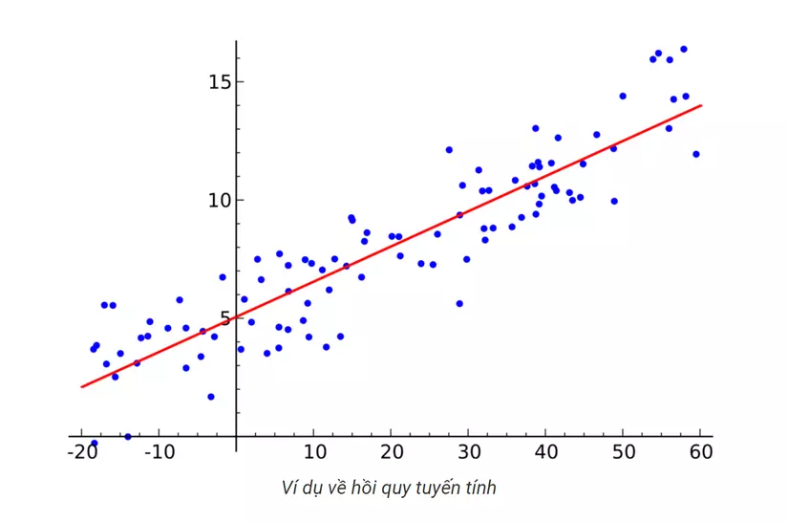

**Hình ảnh 1.4.1.1: Hồi quy tuyến tính**

### *1.4.1.2. Hồi quy tuyến tính trong lập trình*

Trong máy học, các nhà phân tích đầu tiên sẽ đào tạo thuật toán trên tập dữ liệu đã biết hoặc được dán nhãn và sau đó sử dụng thuật toán để dự đoán các giá trị chưa biết.

* Mối quan hệ tuyến tính: Mối quan hệ tuyến tính phải tồn tại giữa các biến độc lập và phụ thuộc. Để xác định mối quan hệ này, các nhà phân tích dữ liệu tạo ra một biểu đồ phân tán - một tập hợp ngẫu nhiên các giá trị x và y để xem liệu chúng có nằm trên một đường thẳng hay không. Nếu không, có thể áp dụng các hàm phi tuyến tính như căn bậc hai hoặc log để tạo ra mối quan hệ tuyến tính giữa hai biến về mặt toán học.
* Phần dư độc lập: Các nhà phân tích dữ liệu sử dụng phần dư để đo lường độ chính xác dự đoán.Phần dư là chênh lệch giữa dữ liệu.
* Quan sát được và giá trị dự đoán.Phần dư không được có một mô hình nhận dạng được giữa chúng.
* Tính chuẩn: Các kĩ thuật vẽ đồ thị xem các phần dư có phân bố bình thường hay không.Nếu phần dư không được chuẩn hóa, kiểm tra dữ liệu ngoại lai, thực hiện phép biến đổi phi tuyến tính để khắc phục.
* Phương sai không đổi: Giả định rằng phần dư có phương sai cố định hoặc lệch chuẩn so với trung bình cho mọi giá trị của x.Nếu kết quả phân tích không chính xác, có thể phải thay đổi biến phụ thuộc.

*1.4.1.3. Những loại hồi quy tuyến tính.*

* Hồi quy tuyến tính đơn giản:

$$Y= β_{0}*X +{ β}_{1} + ε$$

$β_{0}$, ${ β}_{1}$ là 2 hằng số chưa biết đại diện cho độ dốc hồi quy, $ε$ là thuật ngữ sai số.

Sử dụng hồi quy tuyến tính đơn giản để lập mô hình mối quan hệ hai biến, ví dụ: Tuổi và chiều cao ở trẻ em, lượng mưa và sản lượng cây trồng.

* Hồi quy tuyến tính bội: Trong phân tích hồi quy tuyến tính bội, tập dữ liệu chứa 1 biến phụ thuộc và nhiều biến độc lập.Hàm đường hồi quy tuyến tính thay đổi:

Y = $β_{0}*X_{0} +{ β}_{1}{X }_{1}+ β_{2}X_{2}+…… β_{n}X_{n}+ ε$

Khi số lượng biến dự báo tăng lên, các hằng số β cũng tăng lên tương ứng.

Hồi quy tuyến tính lập mô hình nhiều biến và tác động chúng lên 1 kết quả: Chế độ ăn uống, tập thể dục đối với bệnh tim, tăng trưởng tiền lương, lạm phát trên lãi suất vay gia đình,...

* Hồi quy logistic: Các nhà phân tích dữ liệu sử dụng hồi quy logistic để đo lường xác suất xảy ra một sự kiện. Dự đoán là một giá trị giữa 0 và 1, trong đó 0 thể hiện một sự kiện khó xảy ra, và 1 thể hiện khả năng tối đa rằng sự việc đó sẽ xảy ra. Các phương trình logistic sử dụng các hàm logarit để tính toán đường hồi quy.

Ví dụ: Xác xuất đỗ hay trượt trong 1 bài kiểm tra, xác xuất thắng hay thua trong 1 trận đấu.

*1.4.1.4* . Ưu điểm của mô hình hồi quy tuyến tính:

*Đơn giản và dễ hiểu:*

Mô hình hồi quy tuyến tính có cấu trúc đơn giản và dễ hiểu, giúp người phân tích và quản lý dễ dàng theo dõi và hiểu kết quả.

*Tính tổng quát:*

Mô hình có thể áp dụng cho nhiều loại dữ liệu và tình huống khác nhau, làm cho nó trở thành một công cụ linh hoạt trong nhiều lĩnh vực.

*Hiệu suất tốt trong một số trường hợp:*

Trong các trường hợp khi mối quan hệ giữa biến độc lập và biến phụ thuộc là tuyến tính, mô hình hồi quy tuyến tính có thể đạt hiệu suất tốt.

Dễ điều chỉnh và mở rộng:

Dễ dàng điều chỉnh và mở rộng để bao gồm thêm biến độc lập mới hoặc thực hiện các biến đổi để cải thiện hiệu suất.

Phân đoạn linh hoạt:

Có thể sử dụng phân đoạn để áp dụng mô hình cho các đoạn dữ liệu cụ thể, giúp mô hình phản ánh tốt trong các kịch bản phức tạp.

*1.4.1.5. Nhược điểm của mô hình hồi quy tuyến tính:*

*Giả định tuyến tính:*

Mô hình giả định mối quan hệ giữa biến độc lập và biến phụ thuộc là tuyến tính, điều này có thể là một hạn chế khi mối quan hệ thực tế phức tạp hơn.

*Nhạy cảm với nhiễu:*

Mô hình có thể nhạy cảm với nhiễu và dữ liệu ngoại lai, dẫn đến ảnh hưởng lớn từ các quan sát không đại diện.

*Khả năng overfitting:*

Trong trường hợp có quá nhiều biến độc lập so với kích thước mẫu, mô hình có thể có khả năng overfitting, tức là không tổng quát hóa tốt cho dữ liệu mới.

*Không xử lý được mối quan hệ phi tuyến:*

Không thể mô tả mối quan hệ phi tuyến giữa biến độc lập và biến phụ thuộc một cách hiệu quả.

*Không hiệu quả trong một số trường hợp phức tạp:*

Trong một số trường hợp, đặc biệt là khi mối quan hệ không tuyến tính, mô hình có thể không hiệu quả và cần các phương pháp mô hình hóa phức tạp hơn.

***1.4.2. Mô hình LSTM***

### *1.4.2.1. Khái niệm*

Phương pháp RNN: là một loại mạng nơ-ron nhân tạo chủ yếu được sử dụng trong nhận dạng giọng nói và xử lý ngôn ngữ tự nhiên (NLP). RNN được sử dụng trong học tập sâu và trong việc phát triển các mô hình bắt chước hoạt động của các tế bào thần kinh trong não người.

Mô hình LSTM: Mạng bộ nhớ dài - ngắn là một dạng đặc biệt của RNN, có khả năng học được các phụ thuộc xa, được thiết kế để tránh được vấn đề phụ thuộc xa.Cốt lõi của LSTM bao gồm trạng thái tế bào và cổng.Một LSTM gồm có 3 cổng để duy trì hoạt động trạng thái của tế bào.Chúng hoạt động cực kì hiệu quả trên nhiều bài toán khác nhau nên dần đã trở nên phổ biến như hiện nay.

LSTM được thiết kế để tránh được vấn đề phụ thuộc xa (long-term dependency).Việc nhớ thông tin trong suốt thời gian dài là đặc tính mặc định của chúng, chứ ta không cần phải huấn luyện nó để có thể nhớ được.Tức là ngay nội tại của nó đã có thể ghi nhớ được mà không cần bất kì can thiệp nào.

LSTM có khả năng bỏ đi hoặc thêm vào các thông tin cần thiết cho trạng thái tế bào, chúng được điều chỉnh cẩn thận bởi các nhóm được gọi là cổng (gate).Hiện nay, có nhiều biến thể của LSTM được đề xuất như: Bi-LSTM, GRU,…

Ở state thứ t của mô hình LSTM:

* Output: $c_{t}$ , $h_{t}$  ta gọi c là cell state, h là hidden state.
* Input: $c_{t-1}$ , $h_{t-1}$, $x_{t}$  Trong đó  là input ở state thứ t của model. $c_{t-1}$  , $h_{t-1}$ là output của layer trước. **h** đóng vai trò khá giống như **s**ở RNN, trong khi **c**là điểm mới của LSTM.

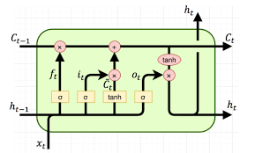

**Hình ảnh 1.4.2.1: Mô hình LSTM**

### *1.4.2.2. Thứ tự các bước của LSTM.*

Bước 1: Bước đầu tiên trong LSTM sẽ quyết định xem thông tin nào sẽ cho phép đi qua ô trạng thái (cell state).Nó được kiểm soát bởi hàm sigmoid trong một tầng gọi là tầng quên (forget gate layer).Đầu tiên nó nhận đầu vào là 2 giá trị $h_{t-1}$ và $x_{t}$ và trả về một giá trị nằm trong khoảng 0 và 1 cho mỗi giá trị của ô trạng thái $c_{t-1}$.Nếu giá trị bằng 1 thể hiện ‘giữ toàn bộ thông tin’ và bằng 0 thể hiện ‘bỏ qua toàn bộ chúng’.

$$f_{t }=σ(W_{f}*[h_{t-1,}x_{t}] +b_{f})$$

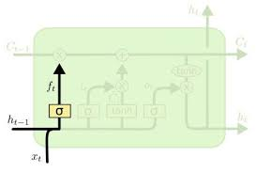

**Hình 1.4.2.3.1: Tầng cổng quên (forget gate layer)**

Bước 2: Bước này sẽ quyết định loại thông tin nào sẽ được lưu trữ trong ô trạng thái.Bước này bao gồm 2 phần.Phần đầu tiên là 1 tầng ẩn của hàm sigmoid được gọi là tầng cổng vào (input gate layer) quyết định giá trị bao nhiêu sẽ được cập nhật.Tiếp theo, tầng ẩn hàm tanh sẽ tạo ra 1 véc tơ của 1 giá trị trạng thái mới $\tilde{C_{t}}$ mà có thể được thêm vào trạng thái.Tiếp theo kết hợp kết quả của 2 tầng này để tạo thành 1 cập nhật cho trạng thái.

$$i_{t }=σ(W_{i}*[h_{t-1,}x_{t}] +b_{i})$$

$$\tilde{C_{t}}=tanh(W_{C}*[h_{t-1,}x_{t}] +b_{C})$$

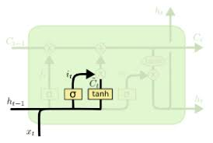

**Hình 1.4.2.3.2: Cập nhật giá trị cho ô trạng thái bằng cách kết hợp 2 kết quả từ tầng cổng vào và tầng ẩn hàm tanh.**

Bước 3: Đây là thời điểm để cập nhật một ô trạng thái cũ, $C_{t-1}$  sang một trạng thái mới $C_{t}$. Những bước trước đó đã quyết định làm cái gì, và tại bước này chỉ cần thực hiện nó.

Chúng ta nhân trạng thái cũ với $f_{t}$   tương ứng với việc quên những thứ quyết định được phép quên sớm. Phần tử đề cử $i_{t} * \tilde{C_{t}}$  là một giá trị mới được tính toán tương ứng với bao nhiêu được cập nhật vào mỗi giá trị trạng thái.

$$C_{t }=f_{t}*C_{t-1} +i_{t} *\tilde{C_{t}}$$

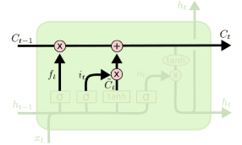

**Hình 1.4.2.3.3: Ô trạng thái mới**

Bước 4: Cuối cùng cần quyết định xem đầu ra sẽ trả về bao nhiêu. Kết quả ở đầu ra sẽ dựa trên ô trạng thái, nhưng sẽ là một phiên bản được lọc. Đầu tiên, chúng ta chạy qua một tầng sigmoid nơi quyết định phần nào của ô trạng thái sẽ ở đầu ra. Sau đó, ô trạng thái được đưa qua hàm tanh (để chuyển giá trị về khoảng -1 và 1) và nhân nó với đầu ra của một cổng sigmoid, do đó chỉ trả ra phần mà chúng ta quyết định.

$$O_{t }=σ(W_{O}*[h_{t-1,}x_{t}] +b_{O})$$

$$h_{t}=o_{t}*tanh(C_{t})$$

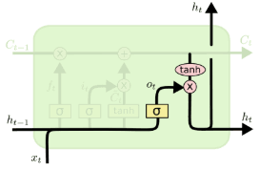

**Hình 1.4.2.3.4: Điều chỉnh thông tin ở đầu ra thông qua hàm tanh.**

*1.4.2.3.ư*u điểm của mô hình lstm (long short-term memory):

*Xử lý chuỗi dài:*

Lstm được thiết kế để giải quyết vấn đề biến mất gradient trong mô hình rnn, giúp nó xử lý được các chuỗi dài hạn và giữ được thông tin quan trọng qua thời gian.

*Lưu trữ thông tin lâu dài:*

Khả năng của lstm lưu trữ thông tin trong thời gian dài giúp nó phù hợp cho các nhiệm vụ đòi hỏi việc hiểu và sử dụng thông tin lâu dài như trong dự báo chuỗi thời gian.

*Khả năng học mối quan hệ phi tuyến:*

Lstm có khả năng học mối quan hệ phi tuyến, giúp mô hình mô phỏng các mối quan hệ phức tạp giữa các biến đầu vào và đầu ra.

*Khả năng xử lý nhiễu:*

\lstm có khả năng xử lý tốt trong môi trường có nhiễu, giúp giảm thiểu ảnh hưởng của dữ liệu ngoại lai đối với khả năng dự đoán.

*Phổ cảm sở thích ứng dụng rộng:*

Lstm được sử dụng rộng rãi trong nhiều ứng dụng như dự đoán chuỗi thời gian, dịch máy, nhận diện giọng nói, và nhiều lĩnh vực khác.  
*1.4.2.4. Nhược điểm của mô hình lstm:*

*Đòi hỏi lượng dữ liệu lớn:*

Lstm thường đòi hỏi một lượng lớn dữ liệu để đào tạo mô hình một cách hiệu quả, điều này có thể là một thách thức trong các tình huống có dữ liệu hạn chế.

*Tính phức tạp và tính tốn kém:*

Mô hình lstm có số lượng tham số lớn và tính toán phức tạp, điều này có thể làm tăng thời gian đào tạo và đòi hỏi nguồn lực tính toán cao.

*Khả năng overfitting:*

Với số lượng lớn tham số, có nguy cơ mô hình lstm trở nên quá phức tạp và dễ bị overfitting, đặc biệt khi dữ liệu đào tạo không đủ.

*Khó hiểu và diễn giải:*

Cấu trúc phức tạp của lstm có thể khiến mô hình trở nên khó hiểu và khó diễn giải, làm giảm khả năng giải thích của nó đối với con người.

*Khả năng chập dụng (vanishing gradient):*

Mặc dù đã được thiết kế để giải quyết vấn đề chập dụng, nhưng trong một số trường hợp, vẫn có thể xảy ra vấn đề này đặc biệt khi mô hình quá sâu.

### ***1.4.3. Mô hình cây quyết định***

*1.4.3.1. Khái niệm*

Cây quyết định (Decision Tree) là 1 cây phân cấp có cấu trúc được dùng để phân lớp các đối tượng dựa vào dãy các luật.Cho dữ liệu về các đối tượng gồm các thuộc tính cùng với lớp (classes) của nó, cây quyết định sẽ sinh ra các luật để dự đoán lớp của các dữ liệu chưa biết.

Trong lí thuyết quyết định, một cây quyết định là 1 đồ thị của các quyết định và các hậu quả của nó.Cây quyết định được sử dụng để xây dựng một kế hoạch nhằm đạt được mục tiêu mong muốn, hỗ trợ quá trình ra quyết định.

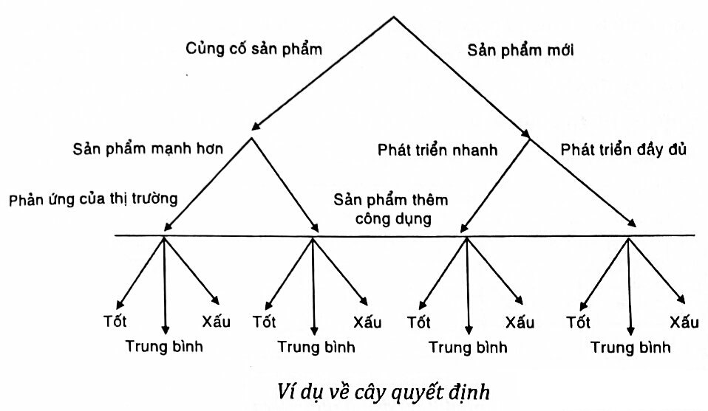

**Hình ảnh 1.4.3.1: Cây quyết định**

*1.4.3.2. Thuật toán cây quyết định.*

* Thuật toán ID3: là 1 giải thuật khá lâu đời được tạo ra bởi Ross Quinlan nhằm xây dựng cây quyết định phù hợp từ 1 bộ dữ liệu.Đây là giải thuật tiền đề mà dựa trên cơ sở đó, rất nhiều những giải thuật khác liên quan tới cây quyết định được kế thừa và phát triển:
* C4.5: Kế thừa của thuật toán ID3.Giải thuật này được sử dụng phổ biến trong machine learning và xử lý ngôn ngữ tự nhiên.
* CART: Sử dụng cho cả bài toán phân loại và hồi quy.
* CHAID: Sử dụng phân phối $X^{2}$ để tự động tương tác phát hiện phân chia khi tính toán cây phân loại.
* MARS: Áp dụng hồi qui đa biến theo sqlines.Đây là phương pháp hồi quy chia để trị, có thể loại bỏ ảnh hưởng của outliers.

*1.4.3.3. Ưu điểm*

*Dễ hiểu và diễn giải:*

Cây quyết định có cấu trúc dễ hiểu và có thể diễn giải một cách tự nhiên, phù hợp cho cả người mới bắt đầu trong lĩnh vực máy học.

*Xử lý cả dữ liệu số và phân loại:*

Có thể xử lý cả dữ liệu số và dữ liệu phân loại mà không cần phải thực hiện quá trình chuẩn hóa đặc trưng trước.

*Không yêu cầu chuẩn hóa dữ liệu:*

Không yêu cầu chuẩn hóa dữ liệu vì cây quyết định không bị ảnh hưởng bởi tỷ lệ và đơn vị đo của dữ liệu.

*Hiệu suất tốt trong dữ liệu lớn:*

Hiệu suất tốt trên dữ liệu lớn và có thể xử lý một lượng lớn các đặc trưng một cách hiệu quả.

*Khả năng mô hình hóa mối quan hệ phi tuyến:*

Có khả năng mô hình hóa mối quan hệ phi tuyến giữa các đặc trưng và biến mục tiêu.

*1.4.3.4. Nhược điểm*

*Dễ bị overfitting:*

Có nguy cơ cao về overfitting, đặc biệt là khi cây quá sâu và quá phức tạp.

*Khả năng chấp nhận nhiễu:*

Cây quyết định có thể không tốt khi xử lý dữ liệu nhiễu và có thể tạo ra các nhánh không quan trọng.

*Khó kiểm soát sự biến động cao:*

Dễ bị chi phối bởi biến động cao trong dữ liệu, đặc biệt là trong các cây sâu và quá mức phức tạp.

*Khả năng chấp nhận lỗi giai đoạn:*

Khả năng chấp nhận lỗi giai đoạn, nghĩa là một sai số ở mức trên nhánh gốc sẽ lan ra toàn bộ cây.

*Khả năng tạo ra cây quá lớn và khó hiểu:*

Trong một số trường hợp, cây quyết định có thể trở nên quá lớn và phức tạp, làm giảm khả năng diễn giải và hiểu.

# 

# **CHƯƠNG 2: XÂY DỰNG MÔ HÌNH PHÂN TÍCH VÀ DỰ ĐOÁN GIÁ CHỨNG KHOÁN CỦA CÔNG TY CỔ PHẦN SSI**

# **2.1. Giới thiệu về công ty cổ phần SSI**

## ***2.1.1. Thông tin chung về công ty***

* Tên công ty: Công ty cổ phần chứng khoán SSI (SSI – HOSE).
* Tên ngành: Dịch vụ tài chính.
* Nghiệp vụ chính: Tư vấn đầu tư chứng khoán, môi giới chứng khoán, tự doanh, lưu kí chứng khoán, quản lí danh mục đầu tư chứng khoán, bảo lãnh phát hành chứng khoán.
* Vốn điều lệ: 14.911 tỷ đồng.
* Mã cổ phiếu: SSI
* Điện thoại: 024 3941 3383.
* Website: <https://www.ssi.com.vn/>
* Logo công ty:



**Hình ảnh 2.1.1: Logo công ty SSI**

## ***2.1.2. Quá trình hình thành phát triển***

Công ty Cổ phần Chứng khoán SSI (SSI – HOSE) được thành lập vào tháng 12 năm 1999, là một trong những Công ty hoạt động lâu đời nhất tại Thị trường Chứng khoán Việt Nam. Sau hơn 22 năm vận hành theo cơ chế thị trường, công ty đã phát triển trở thành một định chế tài chính lớn nhất trên thị trường, có tốc độ phát triển nhanh nhất với mức vốn điều lệ tăng hơn 2400 lần.

Bằng tiềm lực tài chính vững mạnh, hoạt động quản trị doanh nghiệp theo tiêu chuẩn quốc tế, đội ngũ nhân sự hùng hậu và chuyên nghiệp, SSI luôn cung cấp cho khách hàng những sản phẩm, dịch vụ vượt trội và toàn diện, đảm bảo tối đa lợi ích cổ đông.

Hiện nay, Công ty có mạng lưới hoạt động rộng rãi tại những thành phố lớn trên cả nước như Hà Nội, Thành phố Hồ Chí Minh, Hải Phòng.

## ***2.1.3. Cơ cấu tổ chức***

SSI được tổ chức theo mô hình công ty cổ phần, đứng đầu là đại hội đồng cổ đông.Đại hội đồng cổ đông được chia thành 2 hội đồng là hội đồng quản trị và hội đồng đầu tư.Trong hội đồng quản trị gồm có tiểu ban chiến lược, ban tổng giám đốc, ủy ban kiểm toán.Ban tổng giám đốc được chia thành các phòng ban, khối chức năng như: Luật và kiểm soát tuân thủ, kiểm toán nội bộ, quản trị rủi ro, tài chính-kế toán, quan hệ nhà đầu tư, trung tâm phân tích và tư vấn đầu tư, quản lí quỹ, dịch vụ và ngân hàng đầu tư, dịch vụ quản lí tài sản, nguồn vốn và kinh doanh tài chính, đầu tư, dịch vụ chứng khoán khách hàng tổ chức, dịch vụ chứng khoán khách hàng cá nhân, dịch vụ trực tuyến và khối hỗ trợ.Khối hỗ trợ được chia thành 4 ban nhỏ hơn là nhân sự, truyền thông, công nghệ thông tin và hành chính.

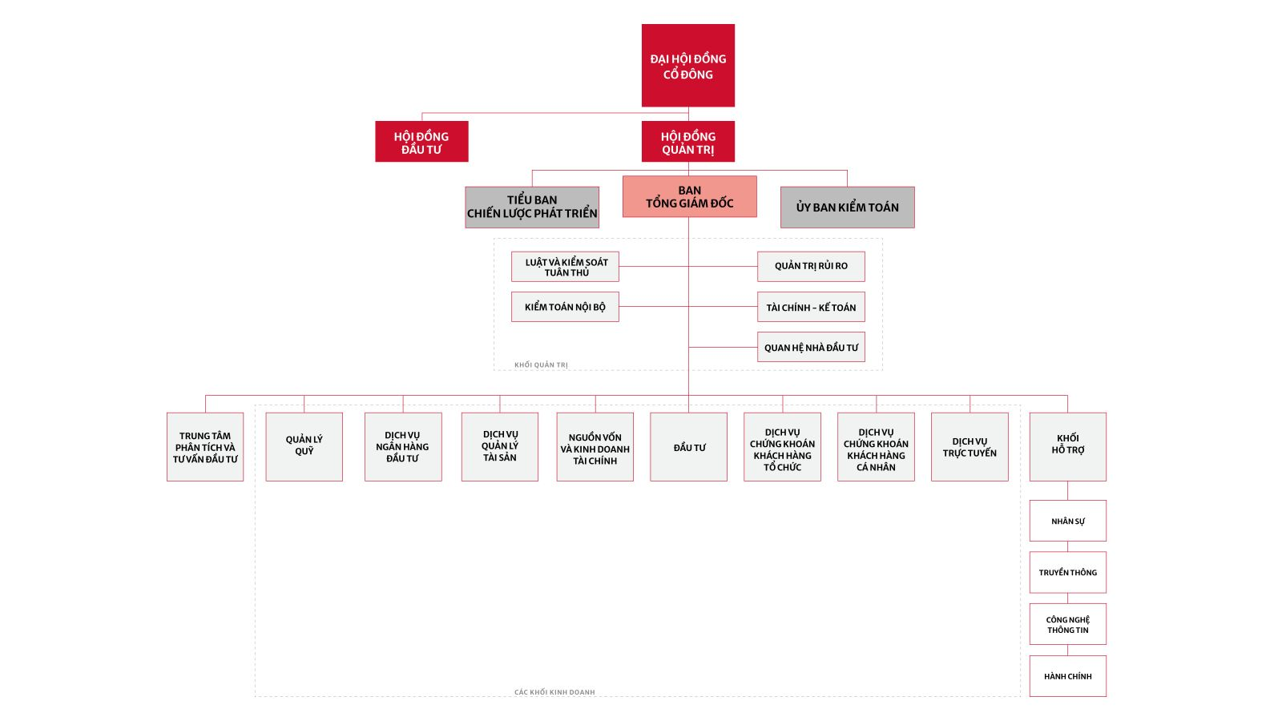

**Hình ảnh 2.1.3: Sơ đồ cơ cấu tổ chức của SSI**

## ***2.1.4. Thực trạng mã cổ phiếu chứng khoán SSI***

SSI là mã chứng khoán của công ty cổ phần SSI, giao dịch trực tiếp trên sàn SSI - HOSE với giá cổ phiếu tính đến ngày 01/12/2022 là 18.200 đồng.Giá cổ phiếu SSI đạt đỉnh cao nhất vào ngày 30/11/2021 là 50.500 đồng.Biến động trong ngày cao nhất giá trần và giá sàn là 52.130 đồng và 49.690 đồng, khối lượng giao dịch đạt 23.961.600 đồng.

# **2.2. Mô tả yêu cầu bài toán**

Ứng dụng mô hình hồi quy tuyến tính, LSTM và cây quyết định xây dựng mô hình dự đoán về giá chứng khoán SSI trong giai đoạn 01/12/2012-01/12/2022.

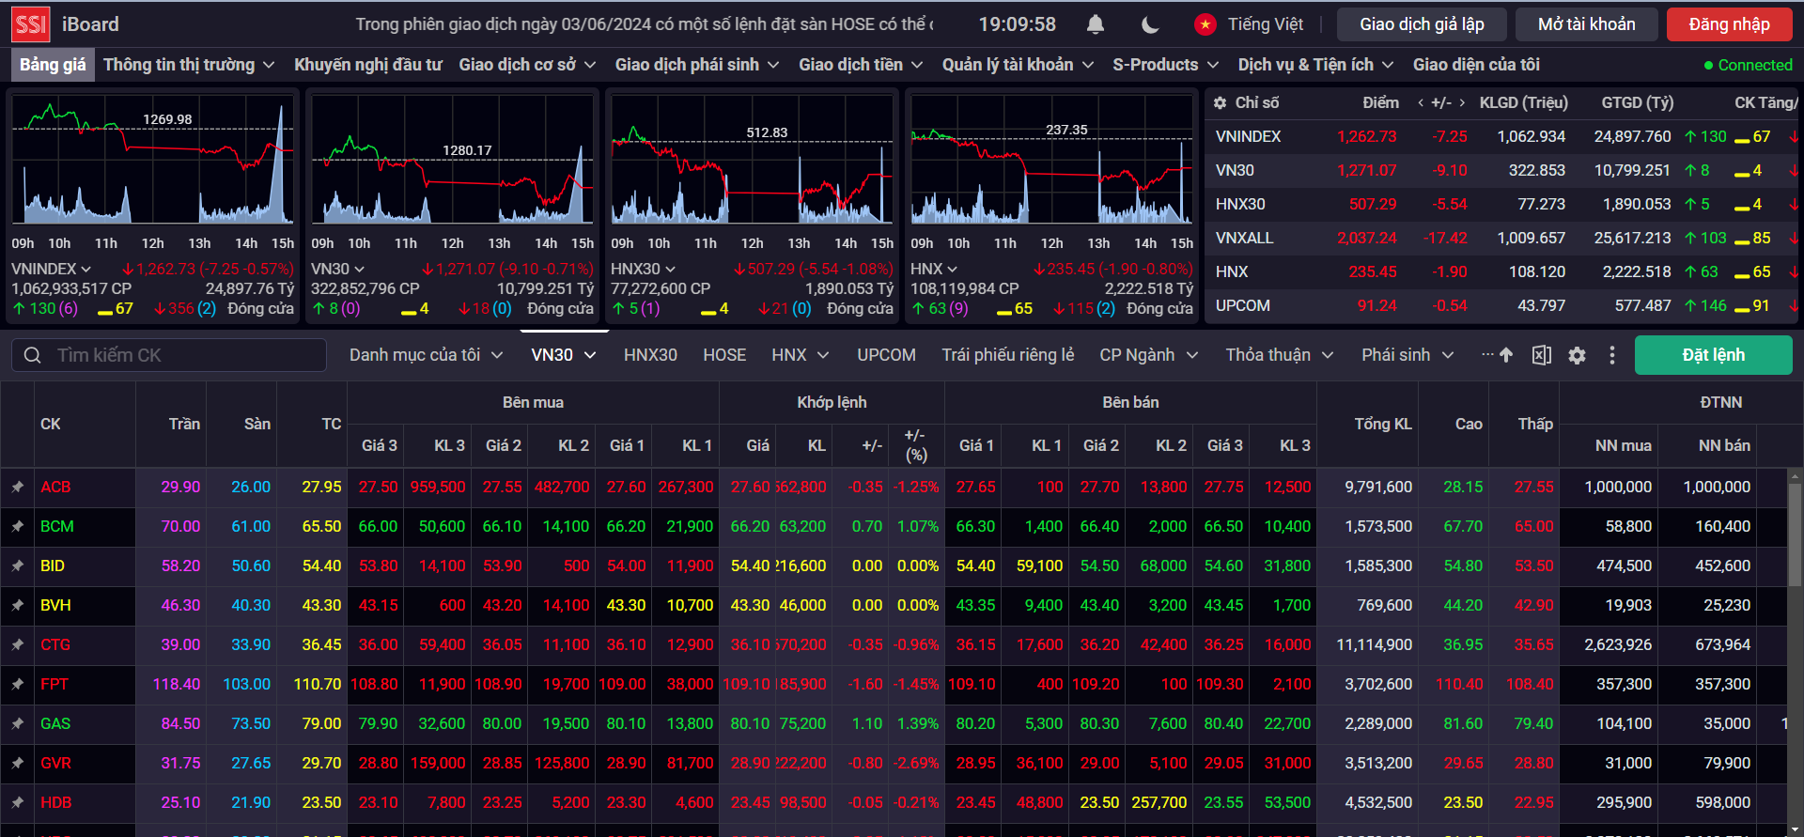

**Hình ảnh 2.2: Ứng dụng phần mềm bảng giá chứng khoán của công ty SSI.**

# **2.3. Các trường thông tin của bài toán**

Trong phạm vi nghiên cứu của báo cáo, xét dữ liệu giá chứng khoán của SSI theo giai đoạn với 2780 quan sát từ ngày 02/01/2020

Nguồn thông tin của bộ dữ liệu: <https://www.cophieu68.vn>

1. Cách thức thu thập dữ liệu: Sử dụng file excel giá cổ phiếu SSI trên nguồn trang “Cổ phiếu 68.vn”.
2. Số lượng quan sát: 2780 ( 02/01/2020 – 26/02/2024)
3. Số lượng thuộc tính: 5 biến độc lập và 1 biến phụ thuộc.

**Bảng 2.3: Số lượng thuộc tính**

|  |  |
| --- | --- |
| **Tên** | **Nội dung** |
| Date | Thời gian của cổ phiếu SSI |
| Open | Giá mở cửa của cổ phiếu SSI |
| Close | Giá đóng cửa của cổ phiếu SSI |
| High | Giá cao nhất của cổ phiếu SSI |
| Low | Giá thấp nhất của cổ phiếu SSI |
| Volume | Khối lượng giao dịch trong ngày |

# **2.4. Phân tích dữ liệu bài toán**

## ***2.4.1. Mô tả và xử lí dữ liệu***

* Khai báo thư viện sử dụng:

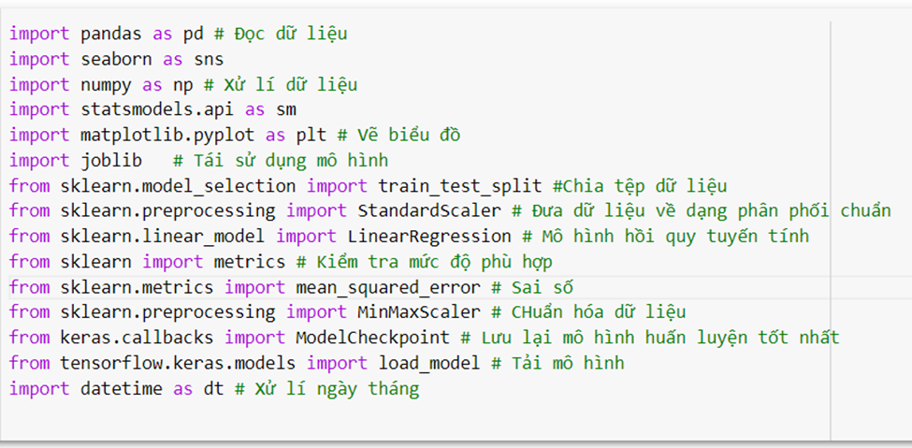



* Đọc dữ liệu:



* Mô tả dữ liệu:

Dữ liệu bao gồm 2780 bản ghi và 6 biến.

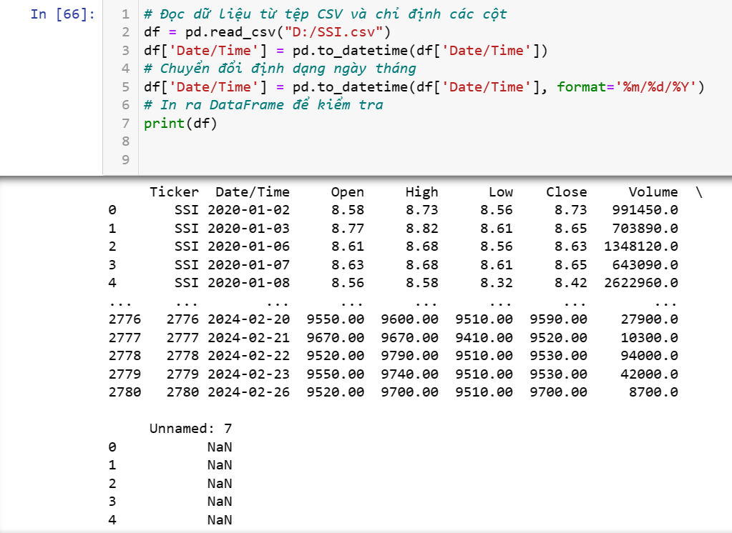

S

* Hiển thị 5 dòng đầu tiên của dữ liệu:

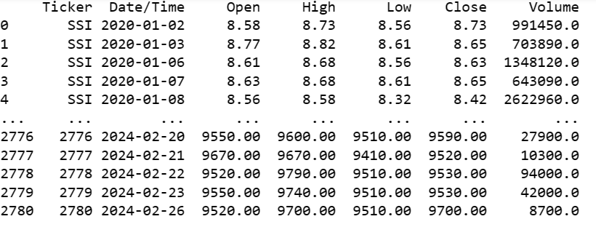

* Thông tin dữ liệu: Dữ liệu không có giá trị khuyết thiếu và các biến Date dạng Object; Close, Open, High, Low ở dạng số thực và Volume ở dạng số nguyên.

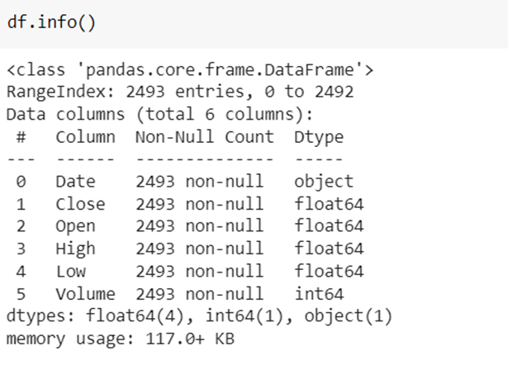

* Dữ liệu 5 dòng cuối:

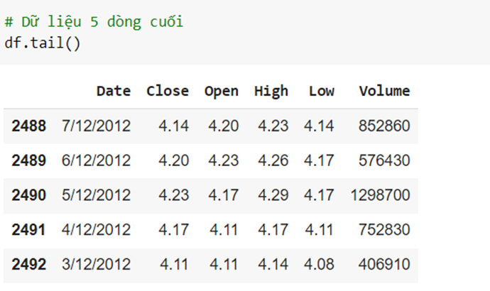

* Hiển thị các thông tin thống kê của các biến định lượng:

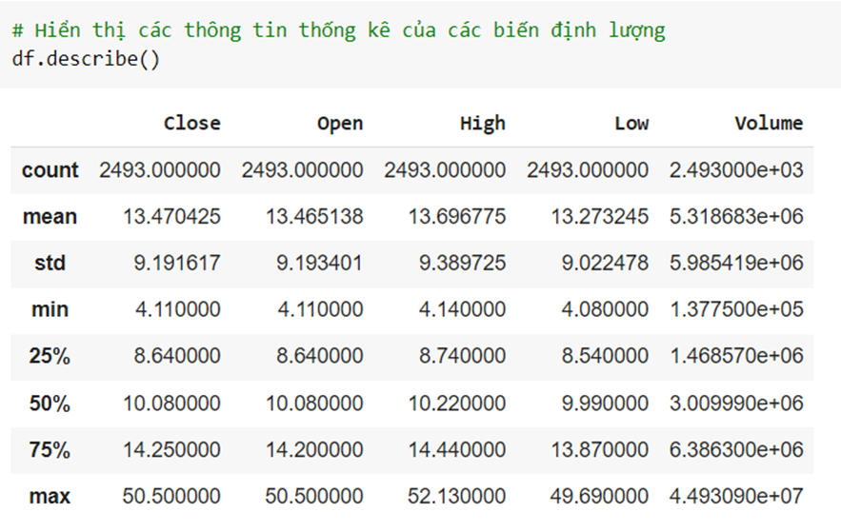

## ***2.4.2. Trực quan hóa dữ liệu***

* Khai báo các biến, vẽ đồ thị thể hiện mối quan hệ giữa các biến:

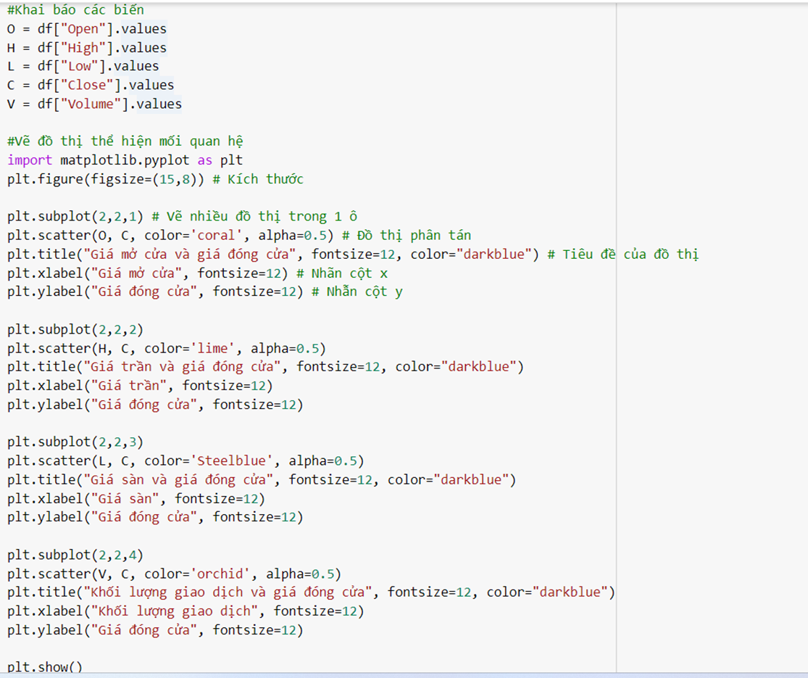

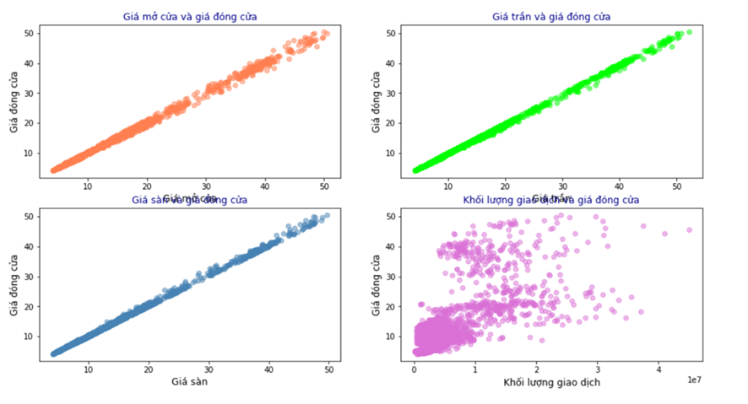

* Kết quả: Đồ thị trên biểu diễn các mối quan hệ giá mở cửa và giá đóng cửa, giá trần và giá đóng cửa, giá sàn và giá đóng cửa, khối lượng giao dịch và giá đóng cửa, ta có thể thấy, chúng có mối quan hệ tuyến tính với nhau.Vì vậy, có thể sử dụng mô hình hồi quy tuyến tính để dự đoán giá đóng cửa.
* Vẽ đồ thị thể hiện giá đóng cửa của cổ phiếu SSI:

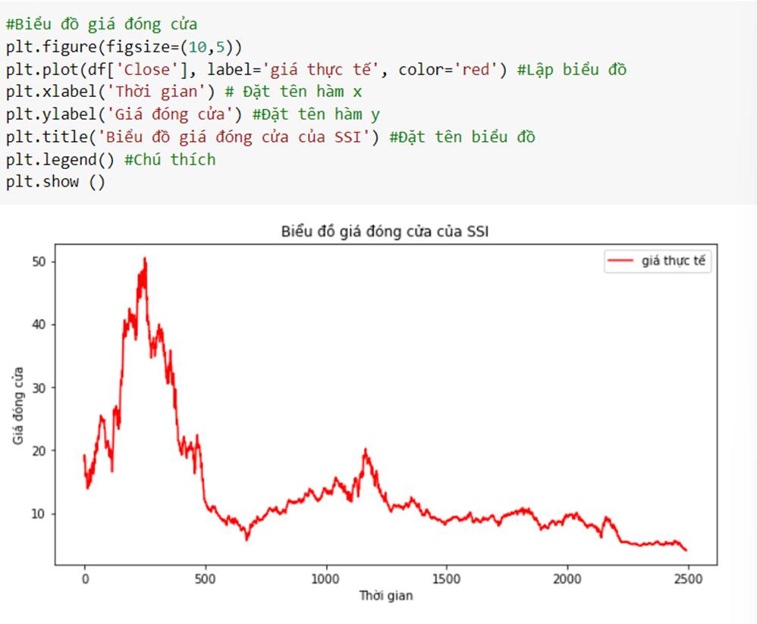

* Kết quả: Nhìn vào biểu đồ ta có thể thấy, giá đóng cửa của SSI biến động nhiều trong giai đoạn 2012-2022, từ năm 2015, giá có xu hướng giảm mạnh do biến động khủng hoảng nền kinh tế toàn thế giới và hoạt động kinh doanh của SSI cũng suy giảm đáng kể.

## ***2.4.3. Chạy mô hình***

### *2.4.3.1. Mô hình hồi quy tuyến tính*

### *2.4.3.1.1. Tiền xử lí dữ liệu*

* Bỏ cột giá mở cửa:

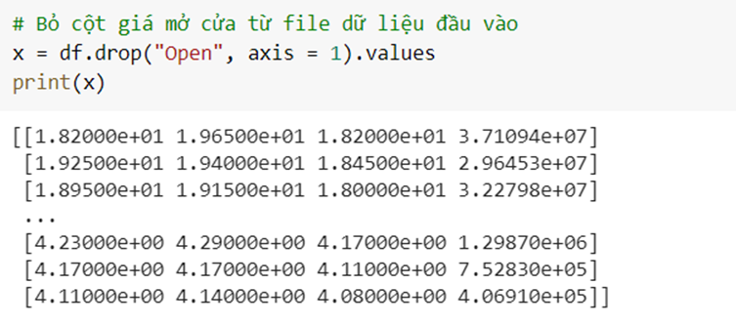

* Bỏ cột ngày:

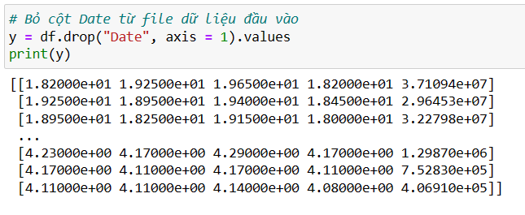

* Tách giá mở cửa ra 1 mảng mới:

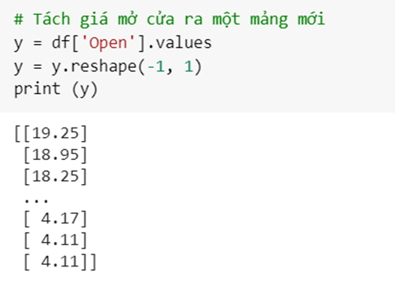

### *2.4.3.1.2 Xây dựng mô hình*

* Chia bộ dữ liệu thành 2 tệp: train & test theo tỉ lệ 70% và 30%:

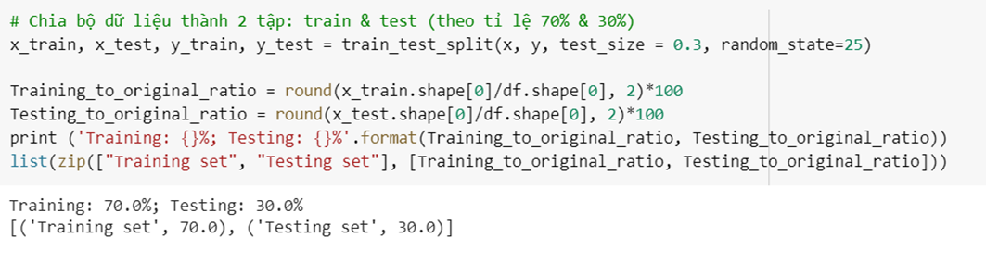

* Chuyển tệp train và test về dạng phân phối chuẩn bằng hàm StandardScaler và thực hiện khai báo hồi quy:

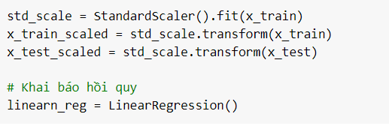

* Huấn luyện và xác định độ chính xác của mô hình:
* Đào tạo các biến, độ phù hợp của mô hình, lỗi trung bình bình phương R-MSE, hệ số các biến.

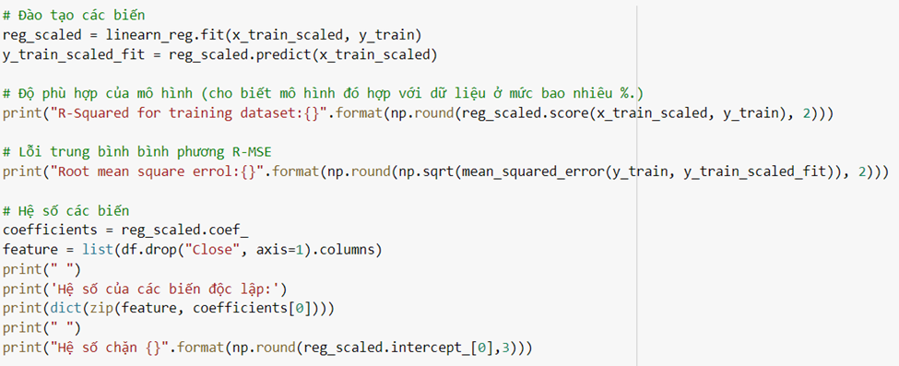

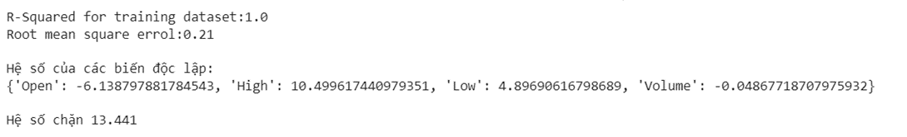

* Kết quả: R bình phương = 1 có nghĩa mô hình hoàn toàn phù hợp với tệp dữ liệu và R-MSE là 0.21, hệ số của các biến độc lập, hệ số chặn = 13.441.

### *2.4.3.1.3. Sử dụng mô hình*

* Sử dụng mô hình đưa ra kết quả dự báo bằng hàm Predict, vẽ biểu đồ thể hiện kết quả, làm mịn biểu đồ phân tán có trọng số cục bộ và lập biểu đồ so sánh giá dự đoán và giá thực tế.

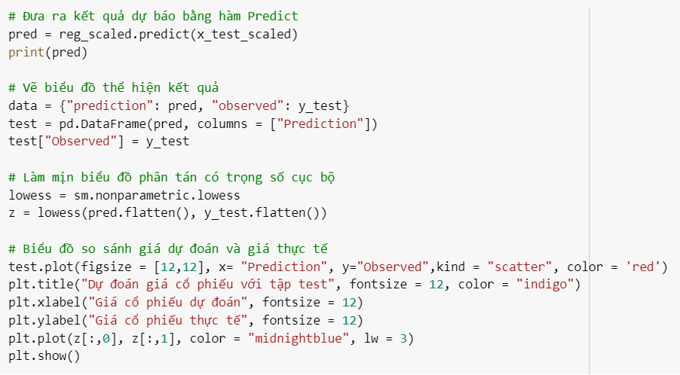

* Kết quả:

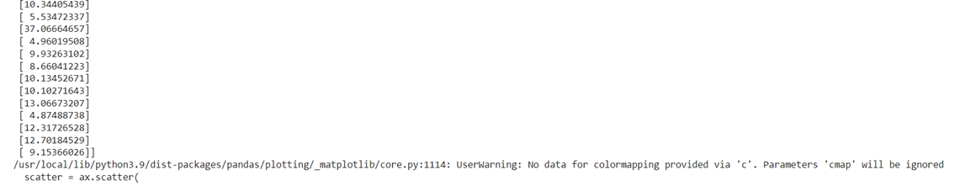

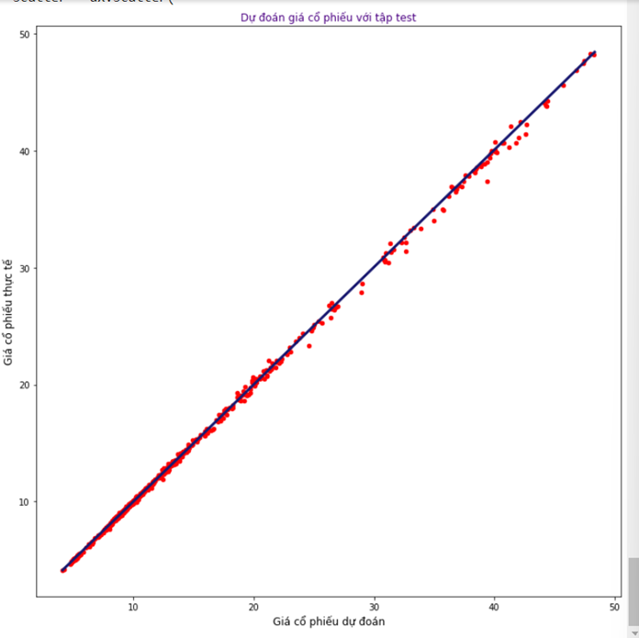

* Kết quả: Chúng ta có thể thấy, giá cổ phiếu thực tế và giá cổ phiếu dự đoán của công ty SSI có độ trùng khớp tương đối cao.

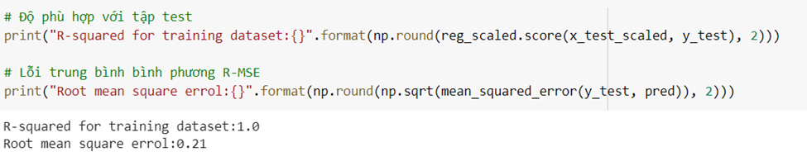

* Kết quả: R bình phương = 1 cho thấy tệp test hoàn toàn phù hợp với mô hình.

### *2.4.3.2. Mô hình LSTM*

### *2.4.3.2.1. Tiền xử lí dữ liệu*

* Lấy 2 dữ liệu cột ngày và cột đóng cửa:

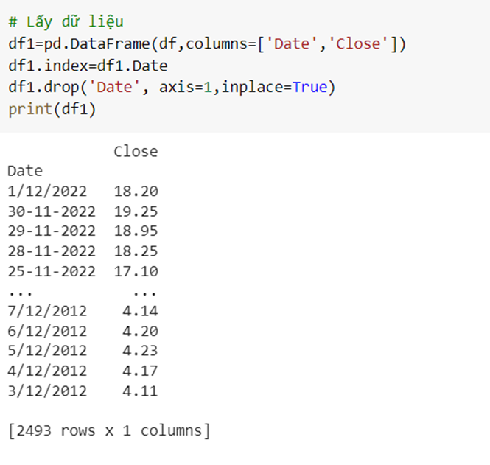

* Bảng số liệu giá đóng cửa:

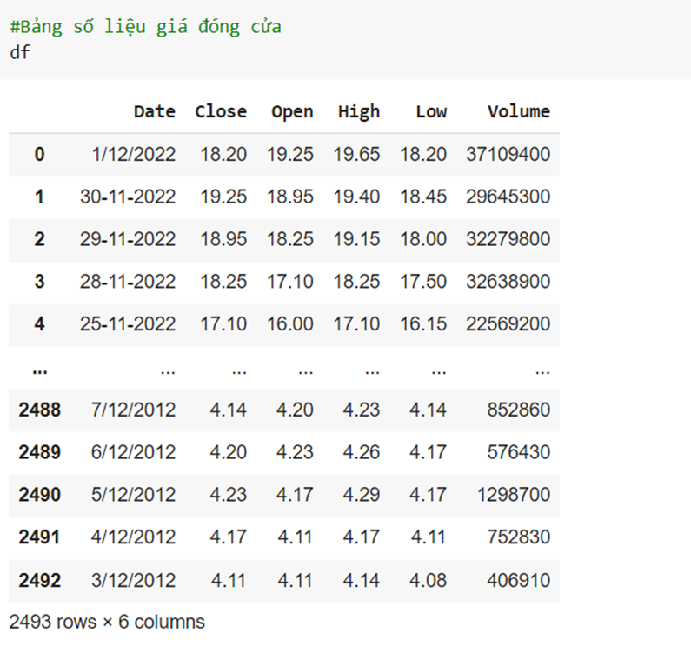

* Chia tập dữ liệu:

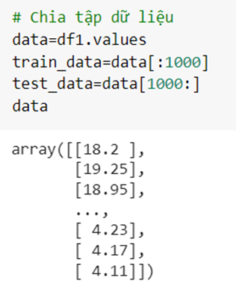

* Kết quả: Chia tập dữ liệu bao gồm 1 mảng giá trị của cột đóng cửa và tiến hành chia giá trị này thành 2 tập train và test với train data là 1000 mẫu giá trị đầu tiên để huấn luyện và test data là 1000 mẫu còn lại.
* Để mô hình tối ưu hơn, tiến hành chuẩn hóa dữ liệu với hàm MinMaxScaler:

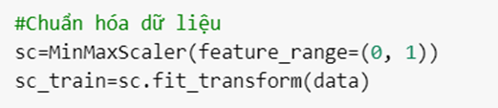

* Tạo vòng lặp các giá trị: 50 ngày liên tục làm cơ sở dự đoán cho giá của các ngày tiếp theo:

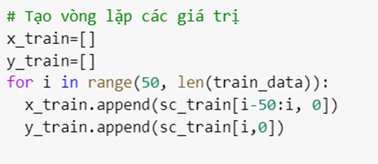

* X- train: bao gồm 1 list danh sách các mảng và mỗi mảng sẽ bao gồm 50 giá đóng cửa liên tục:

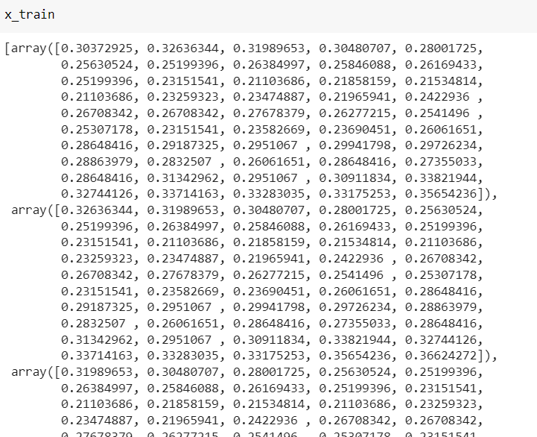

* Y- train: bao gồm 1 danh sách giá đóng cửa của ngày hôm sau tương ứng với mỗi mảng của x_train.

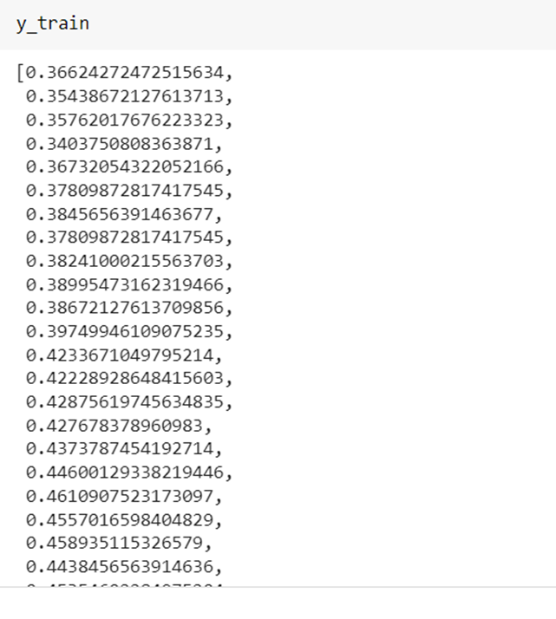

* Để đưa dữ liệu vào mô hình, sắp xếp x_train và y_train thành dạng mảng và xếp lại thành mảng 1 chiều:

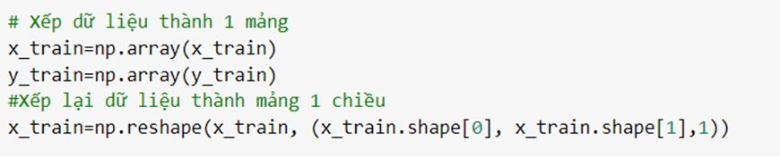

### *2.4.3.2.2. Xây dựng và huấn luyện mô hình*

* Xây dựng mô hình: Mô hình dữ liệu bao gồm 5 lớp: 1 lớp đầu vào input, 1 lớp LSTM, Dropout và 1 lớp output.Cụ thể là 1 lớp Sequential để tạo lớp mạng cho dữ liệu đầu vào.Tiếp theo là 2 lớp LSTM.Với lớp LSTM đầu tiên kết nối với đầu vào, mô tả thông tin của đầu vào bằng input_shape.Lớp dropout sẽ tiến hành bỏ 1 số đơn vị 1 cách ngẫu nhiên để tránh cho mô hình học tủ và lớp cuối cùng với đầu ra 1 chiều để dự báo cho 1 giá trị.
* Sử dụng 1 số hàm sai số loss sẽ đo sai số tuyệt đối trung bình và để tối ưu hóa tốc độ sử dụng tối ưu hóa adam:

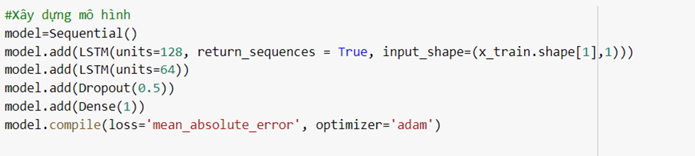

* Huấn luyện mô hình:

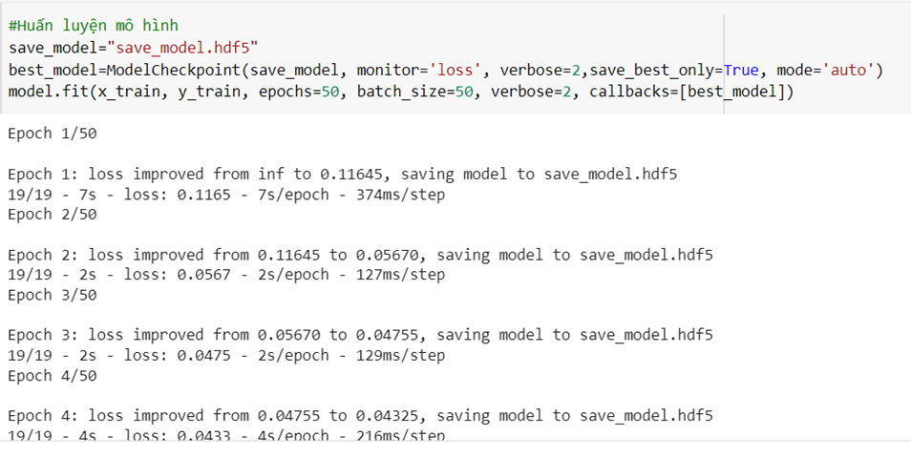

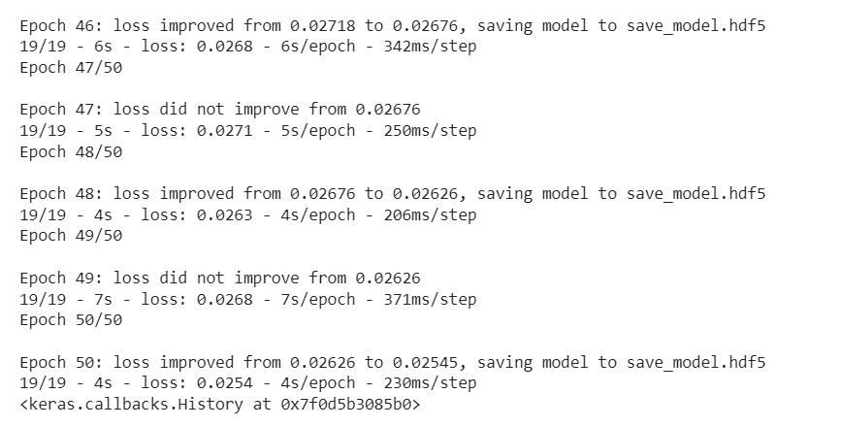

* Dự đoán dữ liệu train:

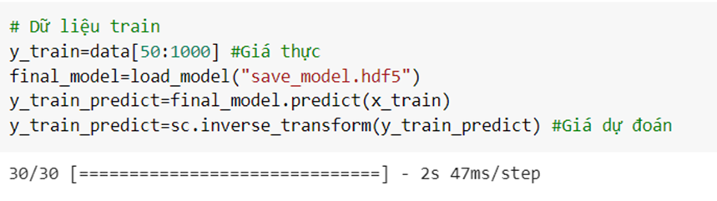

* Xử lí dữ liệu tập test:

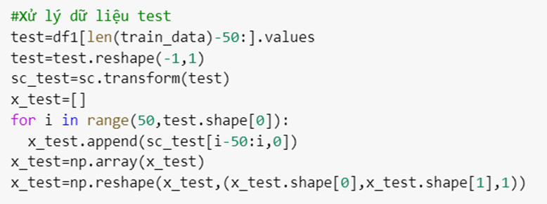

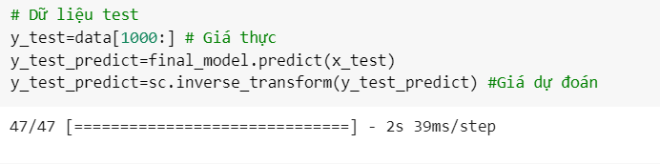

* Độ chính xác của mô hình:

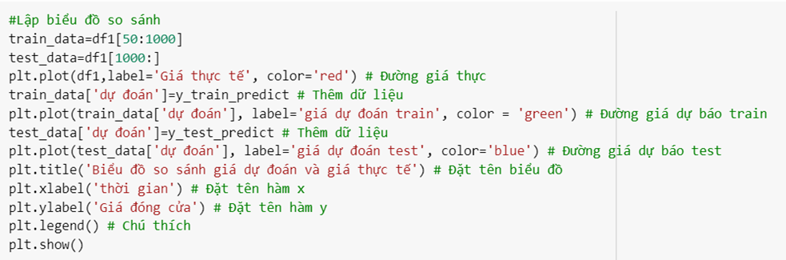

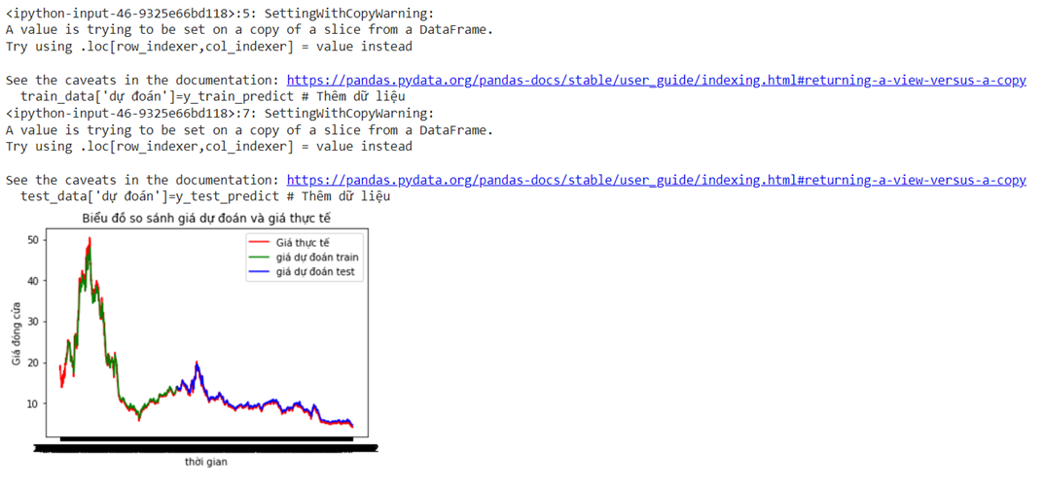

* Kết quả: Nhìn vào biểu đồ, ta có thể thấy được đường dự đoán ở cả 2 tập dữ liệu tương đối sát với đường giá trị thực tế, có thể dự đoán được đường đi của đợt tăng giảm của cổ phiếu tương đối chính xác.
* Độ phù hợp tập train:

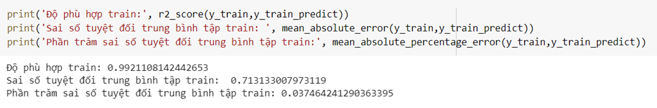

* Kết quả: Chúng ta có thể thấy độ phù hợp của tập train khá cao lên đến 99,21% với sai số tuyệt đối trung bình tập train vào khoảng 0.713 và phần trăm sai số tuyệt đối trung bình tập train vào khoảng 3.7%.
* Bảng dữ liệu dự đoán giá cụ thể của tập train:

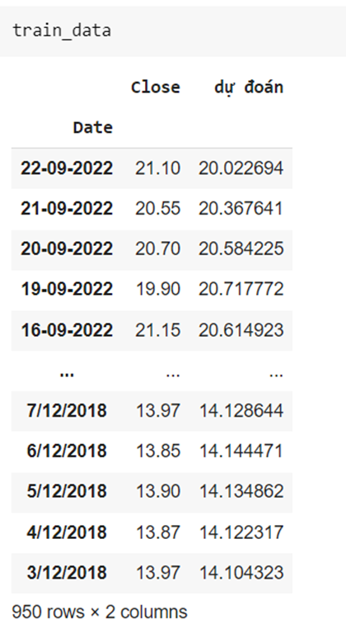

* Độ phù hợp tập test:

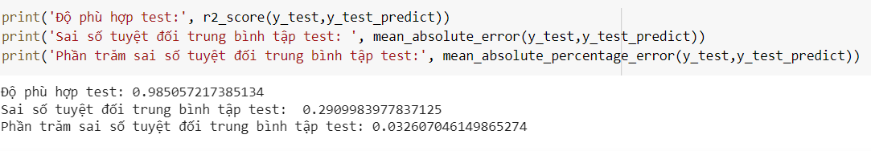

* Kết quả: Chúng ta có thể thấy độ phù hợp của tập test khá cao lên đến 98,5% với sai số tuyệt đối trung bình tập train vào khoảng 0.29 và phần trăm sai số tuyệt đối trung bình tập train vào khoảng 3.3%.
* Bảng dữ liệu dự đoán giá cụ thể của tập test:

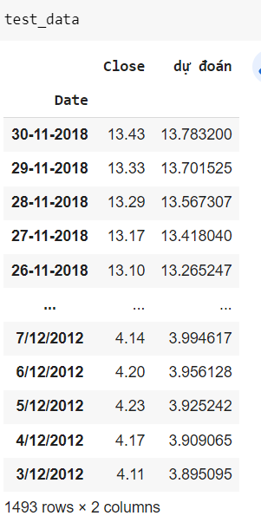

* Kết quả: Nhìn vào bảng, có thể thấy kết quả dự đoán có sử dụng thuật toán LSTM cho ra 1 kết quả dự đoán có độ chính xác khá cao, có thể giúp ích cho các nhà phân tích, đầu tư, môi giới đưa ra các quyết định khi tham gia vào thị trường chứng khoán.Tuy nhiên còn có 1 số yếu tố khác nhau trên thị trường có thể làm ảnh hưởng tới sự biến động của giá cổ phiếu là độ trễ và độ sai số của mô hình.

### *2.4.3.3. Mô hình cây quyết định*

### *2.4.3.3.1. Tiền xử lí dữ liệu*

* Tiền xử lí dữ liệu: Đưa dữ liệu về dạng ngôn ngữ được sử dụng trong mô hình:

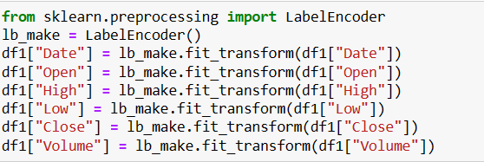

* In 5 dòng đầu dữ liệu đã qua xử lí:

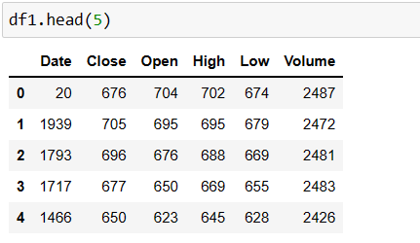

### *2.4.3.3.2. Xây dựng và huấn luyện mô hình*

* Xác định các thuộc tính độc lập x và thuộc tính phụ thuộc y, chia bộ dữ liệu thành 2 tập train và test:

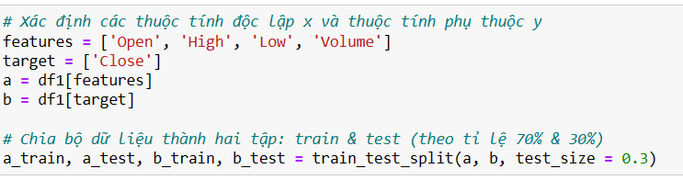

* Lựa chọn kĩ thuật:



* Huấn luyện và xác định độ chính xác của mô hình:
* Đưa dữ liệu vào huấn luyện:



* In ra độ chính xác của mô hình:

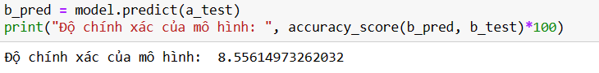

* Kết quả: Độ chính xác của mô hình là 8.56
* Sử dụng mô hình.
* Hiển thị kết quả dự đoán giá đóng cửa chứng khoán SSI:

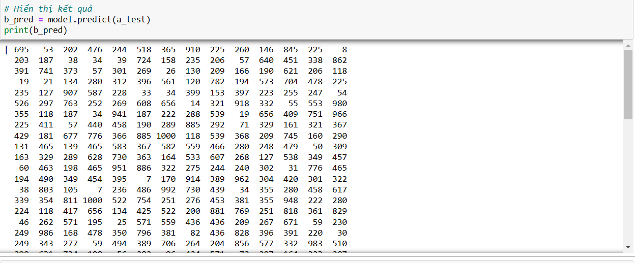

* In tập b_test

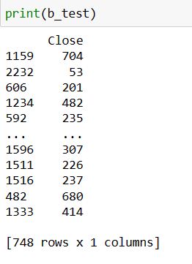

* Kết quả: Nhìn vào kết quả trên, so sánh giá đóng cửa thực tế và giá đóng cửa dự đoán của cổ phiếu SSI cho thấy số lượng dự báo đưa ra không trùng khớp, chênh lệch giá thực tế khá nhiều 🡺 Độ chính xác mô hình đưa ra khá thấp.

# **2.5. Đánh giá mô hình**

Mô hình hồi quy tuyến tính:Áp dụng mô hình, sử dụng Python để phân tích dự đoán giá đóng cửa của công ty SSI bằng mô hình hồi quy tuyến tính cho thấy mô hình có độ chính xác cao, sát với giá trị thực tế, có thể sử dụng dự đoán các giá đóng cửa của những cổ phiếu khác trong 1 khoảng thời gian nhất định.

Mô hình LSTM: Áp dụng mô hình, sử dụng Python để phân tích dự đoán giá đóng cửa của công ty SSI bằng mô hình LSTM cho ra 1 kết quả có độ chính xác cao, tương ứng với giá trị thực tế. Các nhà đầu tư, phân tích, môi giới đưa ra các quyết định khi tham gia vào thị trường chứng khoán.Tuy nhiên còn có 1 số yếu tố khác nhau trên thị trường có thể làm ảnh hưởng tới sự biến động của giá cổ phiếu là độ trễ và độ sai số của mô hình.

Mô hình cây quyết định: Áp dụng mô hình, sử dụng Python để phân tích dự đoán giá đóng cửa của công ty SSI bằng mô hình hồi quy tuyến tính cho thấy kết quả mà mô hình đưa ra có độ chính xác khá thấp, chỉ nên sử dụng khi dự đoán giá cổ phiếu trong ngày thì có thể nhìn thấy được xu hướng tăng giảm giá cổ phiếu SSI.

**CHƯƠNG 3: ĐÁNH GIÁ THỰC TRẠNG VÀ ĐỀ XUẤT MỘT SỐ GIẢI PHÁP NÂNG CAO HIỆU QUẢ GIÁ CHỨNG KHOÁN**

# **3.1 Kết quả đạt được**

Sau quá trình xây dựng mô hình phân tích và dự đoán giá cổ phiếu chứng khoán SSI qua 3 mô hình: Hồi quy tuyến tính, LSTM, cây quyết định.Ta đạt được 1 số kết quả nhận định sau:

* Mô hình hồi quy tuyến tính và mô hình LSTM phân tích dự đoán cho ra kết quả sát với giá trị thực tế khá cao.Công ty SSI có thể dùng các mô hình này để tham khảo để dự đoán giá trị chứng khoán trên thị trường.Các nhà phân tích, đầu tư, môi giới có thể dùng mô hình để dự đoán kết quả, đưa ra quyết định chính xác cho giá trị cổ phiếu mà mình đầu tư /phân tích. Tuy nhiên cần nghiên cứu thêm về 1 số yếu tố ngẫu nhiên biến đổi trên thị trường có thể làm biến động giá như độ trễ, độ sai số của mô hình,…
* Mô hình cây quyết định phân tích dự đoán giá cổ phiếu đưa ra kết quả khá thấp và có sự chênh lệch với giá trị thực tế.Nếu dự đoán giá trị trong khoảng thời gian ngắn, không có dữ liệu nhiều thì mô hình có thể dự đoán được nhưng chỉ cho biết mức độ tăng hay giảm cổ phiếu, không thể đưa ra kết quả gần chính xác được.SSI nếu áp dụng mô hình này vào thực tế thì nên nghiên cứu sâu hơn về mô hình để có thể đưa ra những quyết định đúng đắn.
* Qua quá trình học hỏi và phân tích dự đoán giá đóng cửa của công ty CP SSI qua 2 mô hình giai đoạn 2012-2022, ta có thể đưa ra nhận định công ty SSI có tình hình cổ phiếu khá biến động trong giai đoạn bối cảnh nền kinh tế khủng hoảng, khó khăn, biến động thị trường chứng khoán.Trong thời gian 5 năm, từ năm 2017-2022, giá cổ phiếu SSI đã có nhiều biến động.Thời điểm đầu năm 2017, giá cổ phiếu SSI vào khoảng 8.800đ/cp.Đến 4/2018, giá cổ phiếu tăng vọt lên hơn 19.000đ/cp. Đến đầu năm 2020, do ảnh hưởng của dịch bệnh giá cổ phiếu SSI lại sụt giảm mạnh, xuống chỉ còn 6.000đ/cp. Sau đó, giá cổ phiếu bắt đầu hồi phục và tăng trưởng dần qua từng giai đoạn. Đến cuối năm 2021, có thời điểm, giá cổ phiếu SSI đã đạt ngưỡng 51.000đ/cp.

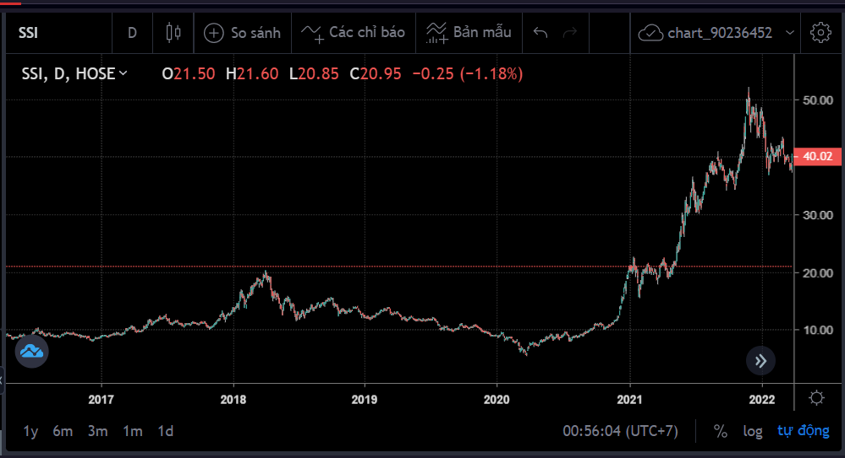

**Hình ảnh 3.1: Ứng dụng bảng giá chứng khoán SSI**

3 mô hình hồi quy tuyến tính, LSTM và cây quyết định đã dự đoán giá đóng cửa thông qua dữ liệu cổ phiếu trong thời gian sắp tới có nhiều biến động và có thời điểm sẽ tăng nhưng tăng không nhiều.Để đánh giá khách quan cổ phiếu SSI trong tương lai không chỉ dựa vào dự đoán mô hình giá cổ phiếu mà còn dựa vào tình hình hoạt động kinh doanh, chỉ số phát triển của công ty.Trong giai đoạn 2012-2021, SSI đã có kết quả kinh doanh đang trên đà phát triển tốt. Đặc biệt vào thời điểm bùng dịch, hoạt động đầu tư online thông qua sàn chứng khoán được quan tâm, rất nhiều khách hàng mới đăng ký mở tài khoản giao dịch đã góp phần đem lại doanh thu cho công ty.Tuy nhiên đến năm 2022, hầu hết các doanh nghiệp tại Việt Nam đều bị tác động ít nhiều bởi tình hình chung của thị trường.SSI vẫn ghi nhận doanh thu và tình hình lợi nhuận khả quan, dù có sụt giảm nhẹ nhưng vẫn được kiểm soát tốt.

# **3.2 Tồn tại hạn chế**

Bên cạnh các kết quả đạt được thì có những mặt hạn chế tính chất bài toán dự đoán và giá trị chứng khoán SSI như sau:

* Về mặt dữ liệu: Do đây là dữ liệu được lấy từ nguồn dữ liệu mở cophieu68.vn cho nên phần thu thập dữ liệu không thể quản lí được và chưa phong phú.Dữ liệu cũng chứa những những cổ phiếu bị lỗi load về, và còn hạn chế chuỗi thời gian liên tục của dữ liệu.Điều này dẫn tới sự thiếu đa dạng của dữ liệu sẽ khó lấy ra kết quả chính xác.
* Các cách xử lý và lập trình tập trung sử dụng những đặc trưng đã có dựa trên 3 mô hình hồi quy tuyến tính, LSTM và cây quyết định, chưa khai thác các đặc trưng khác và chưa đánh giá toàn diện các phương pháp thử nghiệm.
* Giá trị chứng khoán SSI:

Giá trị của cổ phiếu SSI có nhiều sự thay đổi chủ yếu dựa vào biến động của thị trường và các nhà đầu tư.Trong giai đoạn 2012-2022, thị trường thường xuyên biến động do chịu ảnh hưởng từ nhiều yếu tố về kinh tế và chính trị.Nhà đầu tư cá nhân thường dễ bị chi phối bởi yếu tố tâm lý đám đông khi thị trường biến động từ đó kết quả không đạt được như kỳ vọng. Nhà đầu tư hưởng lợi từ việc tăng giá cổ phiếu và nhận cổ tức. Tuy nhiên không có ai đảm bảo cổ phiếu sẽ luôn tăng giá và công ty luôn làm ăn có lãi trong tương lai.Công ty phải đảm bảo rằng mình thuyết phục được các nhà đầu tư trong quá trình mua bán giá cổ phiếu và hoạt động kinh doanh ổn định của công ty.Giá trị cổ phiếu SSI phải thật sự là 1 cổ phiếu có giá trị trên thị trường và các chỉ số của công ty SSI giữ mức ổn định, không có nhiều biến động thì các nhà đầu tư và khách hàng mới đầu tư chứng khoán vì để đạt được mức lợi nhuận lớn, các nhà đầu tư cần nhiều thời gian tìm hiểu và theo dõi thị trường.Vì thế, họ luôn chọn 1 giá cổ phiếu có giá trị cụ thể và tiềm năng.

**3.3**. **Hướng phát triển**

Trong nghiên cứu này, tôi đề xuất phương pháp mạng bộ nhớ dài - ngắn LSTM để dự đoán giá cổ phiếu.Tôi đã tiến hành thực nghiệm trên bộ dữ liệu thực và đánh giá kết quả với các phương pháp, mô hình khác nhau.Kết quả cho thấy mô hình LSTM tôi đề xuất đạt kết quả tốt nhất.

Tôi cũng sẽ thử nghiệm trên các mô hình học sâu khác nhau, từ đó so sánh, đánh giá, tìm ra mô hình tối ưu cho bài toán dự báo giá cổ phiếu.

Một hướng đi trong tương lai là áp dụng các phương pháp học sâu cho việc tiếp tục tìm hiểu cách trích xuất những đặc trưng quan trọng và tối ưu mô hình để có thể học dữ liệu phân phối một cách chính xác hơn, từ đó có thể đạt được kết quả dự đoán tốt hơn bởi các phương pháp đề xuất, so sánh, đánh giá, tìm ra mô hình tối ưu nhất cho bài toán dữ liệu.Đồng thời, với tốc độ phát triển mạng internet bùng nổ ngày nay, có thể cập nhật mô hình, xử lý dữ liệu theo thời gian thực giúp dự đoán giá cổ phiếu chính xác nhất có thể trong tương lai sắp tới.

**3.4. Đề xuất một số giải pháp nâng cao hiệu quả giá chứng khoán**

Để duy trì và nâng cao hiệu quả hoạt động kinh doanh và giá trị cổ phiếu chứng khoán trong thời gian tới thì công ty CP SSI cần thực hiện các giải pháp sau:

## ***3.4.1. Hoàn thiện khung pháp lý cho thị trường chứng khoán, công ty SSI***

Hiện nay, khung pháp lý cho TTCK vẫn chưa bao quát mọi hoạt động của thị trường, một số cơ chế chính sách chưa theo kịp diễn biến của các giao dịch, cung-cầu về hàng hóa luôn mất cân đối, ảnh hưởng đến tính thanh khoản của chứng khoán.Mặt khác, TTCK là thị trường bậc cao, hoạt động theo nguyên tắc thị trường, nhưng không ít các hoạt động có liên quan đến giao dịch, phát hành chứng khoán, lãi suất, cơ chế xác định giá,…lại chưa tuân theo nguyên tắc thị trường.Do vậy, cần tiếp tục hoàn thiện các nguyên tắc, khuôn khổ pháp lý để thúc đẩy TTCK phát triển một cách sâu, rộng theo hướng minh bạch, đồng bộ, đảm bảo quyền và lợi ích hợp pháp cho các nhà đầu tư chứng khoán theo chuẩn mực quy định quốc tế.

## ***3.4.2. Phát triển hoạt động bảo lãnh tư vấn***

Thứ nhất, để phát triển hoạt động bảo lãnh, SSI cần phải:

Luôn luôn phải sẵn sàng về tiềm lực vốn. Đây là yếu tố rất quan trọng để thực hiện hoạt động bảo lãnh, vì nếu công ty không bán được hết chứng khoán giúp tổ chức phát hành thì chính SSI sẽ phải thực hiện mua số chứng khoán còn lại để đảm bảo đợt phát hành thành công. Vậy SSI có thể tự mình chủ động về nguồn vốn, hoặc có thể sử dụng phương thức liên kết bảo lãnh, trong đó, một thành viên trong nhóm đó là ngân hàng thương mại, nguồn vốn của NHTM sẽ đảm bảo cho việc bảo lãnh thành công. Tuy nhiên, các NHTM có vẻ cũng không muốn triển khai, đặc biệt từ ngày 1/2/2015, thông tư 36/2014/TT-NHNN của Ngân hàng nhà nước về giới hạn đầu tư cổ phiếu của các NHTM có hiệu lực. Do đó, SSI phải nghiên cứu và tìm thêm nhiều nguồn tài trợ vốn khác nữa mới có thể đảm bảo thực hiện được hoạt động bảo lãnh.

Phân tích và đánh giá tốt về tổ chức phát hành để giảm thiểu tối đa mức độ rủi ro từ đợt bảo lãnh. Đối với các doanh nghiệp, họ rất muốn sử dụng hoạt động bảo lãnh phát hành vì nó tạo ra uy tín, sức mạnh quảng bá cho đợt phát hành của doanh nghiệp, đặc biệt là nâng cao khả năng thành công của đợt phát hành. Thế nhưng, với công ty chứng khoán như SSI đây là hoạt động chứa nhiều rủi ro, đòi hỏi công ty phải có tiềm lực tài chính mạnh mẽ vì phụ thuộc nhiều vào xu hướng của TTCK.

Phải thay đổi cơ chế hoạt động cho nhà bảo lãnh. Với các quy định như hiện tại, có thể hiểu, tại thời điểm đánh giá, căn cứ để cam kết bảo lãnh (toàn bộ, một phần hay không bảo lãnh), nhà bảo lãnh chỉ dựa trên ước đoán, mô phỏng hoặc đôi khi do đánh giá chủ quan đối với khả năng phân phối cổ phiếu. Như vậy rất rủi ro nếu đánh giá không đúng với thực tế và nhà bảo lãnh sẽ phải chịu hậu quả.

Thứ hai, để phát triển hoạt động tư vấn, SSI cần phải:

SSI cần phải có hệ thống phần mềm ổn định, tích hợp nhiều tiện ích, bảo mật; hệ thống báo cáo đáp ứng được thông tin đầy đủ để có thể tư vấn cho khách hàng, nhất là các nhà đầu tư nước ngoài, vì thực tế chuẩn mực báo cáo hàng ngày của các nhà đầu tư nước ngoài không dễ đáp ứng, đòi hỏi hệ thống hoạt động của CTCK phải đủ mạnh để chăm sóc khối VIP này.

Đội ngũ nhân sự phải đủ mạnh. Muốn thực hiện tốt hoạt động tư vấn, đòi hỏi CTCK phải có một đội ngũ nhân sự có chuyên môn tốt, khả năng phân tích cao, và kinh nghiệm làm việc cũng như kỹ năng làm việc chuyên nghiệp. Để đầu tư xây dựng một đội ngũ nhân sự chuyên nghiệp thường mất 2-3 năm, với lương nhân sự ngành này khá cao, trung bình khoảng 2.000 USD/người. Đây cũng là bài toán vô cùng khó cho SSI vì nếu không bỏ ra chi phí để giữ chân nhân viên giỏi thì công ty không thể thực hiện được hoạt động tư vấn.

SSI cần có mối quan hệ tốt với các doanh nghiệp cũng như với khách hàng để tận dụng được những cơ hội từ các thương vụ lớn.

SSI cần làm tốt cả hai mảng là tư vấn chào sàn, thoái vốn và tư vấn M&A. Để làm được điều đó, công ty cần phát triển mạnh bộ phân phân tích tài chính doanh nghiệp để có những thông tin tốt tư vấn cho doanh nghiệp chào sàn, mức giá chào sàn vào thời điểm chào sàn. Bằng hoạt động phân tích và định giá chứng khoán cùng với các nhận định về TTCK, CTCK SSI sẽ tư vấn cho doanh nghiệp mức giá chào sàn hợp lý nhất và vào thời gian nào là tốt nhất.

## ***3.4.3. Đưa thêm các sản phẩm mới, các dịch vụ mới vào giao dịch***

Thứ nhất, cần sớm nghiên cứu và đưa ra các phương thức phát hành mới, ví dụ như phương thức dựng sổ (book building) mà nhiều thị trường phát triển đang áp dụng. Theo phương thức này, ngay khi có yêu cầu về bảo lãnh phát hành cho một doanh nghiệp nào đó, nhà bảo lãnh có thể đề nghị nhà đầu tư trong danh sách cổ đông hiện hành đăng ký số cổ phiếu có thể mua hoặc muốn mua (có thể hủy trước ngày phát hành 1 ngày), từ đó họ sẽ đưa ra tư vấn với chính đơn vị phát hành cùng với cam kết bảo lãnh phát hành. Như vậy, sai số ước tính trong các báo cáo để đưa ra đánh giá chính xác tính khả thi của một thương vụ phát hành sẽ giảm đi rất nhiều, giúp hạn chế việc phân phối cổ phiếu phát hành thêm thiếu kiểm soát như hiện nay, đồng thời đảm bảo tiết kiệm chi phí cho doanh nghiệp phát hành.

Thứ hai, đưa vào giao dịch hợp đồng tương lai cổ phiếu. Đối với TTCK phái sinh ở Việt Nam dù mới vận hành được hơn 3 năm nhưng có bước phát triển khá nhanh và tích cực. Tuy nhiên, TTCK phái sinh hiện mới chỉ có sản phẩm hợp đồng tương lai chỉ số và hợp đồng tương lai trái phiếu chính phủ. Vì vậy, trong thời gian tới khi sản phẩm hợp đồng tương lai cổ phiếu ra đời, các CTCK cần bổ sung thêm dịch vụ mới về giao dịch hợp đồng tương lai cổ phiếu. Khi thực hiện dịch vụ này, các CTCK cần phải chuẩn bị đầy đủ các năng lực về tài chính, kỹ thuật và nguồn nhân lực. Đây là sản phẩm, dịch vụ bậc cao nên đòi hỏi các yêu cầu cao trong giao dịch cũng như các nguồn lực để phục vụ tốt cho giao dịch này.

Thứ ba, sẽ tiếp tục nghiên cứu và triển khai thêm các sản phẩm chứng quyền bán trên các tài sản khác nhau như chứng chỉ ETF, cổ phiếu…; nghiên cứu triển khai chứng chỉ lưu ký toàn cầu (GDRs); chứng chỉ lưu ký không có quyền biểu quyết (NVDR); các loại chứng chỉ quỹ mới…. Đối với thị trường phái sinh, tiếp tục giới thiệu các sản phẩm HĐTL trên chỉ số mới; hợp đồng quyền chọn chỉ số, hợp đồng quyền chọn trên cổ phiếu đơn lẻ… Thị trường trái phiếu sẽ tập trung cho phát triển trái phiếu doanh nghiệp nhằm đảm bảo sự phát triển cân đối và hoàn chỉnh cấu trúc thị trường, hỗ trợ doanh nghiệp huy động vốn tốt hơn.

## ***3.4.4. Thu hút các tài khoản đầu tư chứng khoán nước ngoài***

Với đặc thù các tài khoản đầu tư chứng khoán nước ngoài chủ yếu là tổ chức thì việc chiếm thị phần môi giới lớn đối với nhóm khách hàng này có ý nghĩa rất lớn với các công ty chứng khoán, không chỉ ở mảng dịch vụ môi giới. Để có thể thu hút được các nhà đầu tư nước ngoài mở tài khoản, SSI cần kết nối nhà đầu tư ngoại với thị trường chứng khoán Việt Nam thông qua việc tổ chức các chương trình, sự kiện nhằm giới thiệu về TTCK Việt Nam cũng như năng lực cạnh tranh của CTCK để thu hút nhà đầu tư ngoại đến Việt Nam. Để thực hiện được việc kết nốt này, SSI cần xây dựng đội ngũ nhân viên đa quốc tịch, đồng thời xây dựng văn hóa làm việc theo hướng minh bạch, gắn kết và trách nhiệm. SSI có thể thuê môi giới nước ngoài vì họ thường chuyên nghiệp, có nhiều kinh nghiệm và va chạm nhiều hơn bởi quản lý danh mục khách hàng tổ chức là vấn đề vô cùng phức tạp và khó khăn. Khi đó, phải có chế độ đãi ngộ tốt với các nhân viên nước ngoài, nhất là những nhân viên có trình độ và năng lực cao. Bên cạnh đó, SSI muốn thu hút được nhà đầu tư nước ngoài thì phải nâng cao chất lượng sản phẩm dịch vụ, kỹ thuật công nghệ hiện đại, đảm bảo tính an toàn, nhanh chóng và thuận tiện cho khách hàng.

Tuy nhiên, khi thu hút các nhà đầu tư nước ngoài vào TTCK Việt Nam, các cơ quan quản lý cần có cơ chế giám sát chặt chẽ dòng vốn đầu tư nước ngoài và nâng cao năng lực quản trị rủi ro đối với TTCK. Theo đó, ngoài việc xây dựng các hệ thống phòng ngừa rủi ro và cảnh báo sớm, và tăng cường năng lực cho đội ngũ cán bộ nhằm kịp thời ứng phó với các tình huống bất ngờ có thể xảy ra ảnh hưởng đến dòng vốn đầu tư nước ngoài trên TTCK.Đồng thời, xây dựng hệ thống thống kê và cung cấp thông tin đầy đủ, chính xác về lượng chứng khoán các NĐTNN đang nắm giữ, tỷ lệ nắm giữ trong tổng số chứng khoán phát hành, từ đó phân tích, dự báo xu hướng biến động và những ảnh hưởng có thể tạo ra từ động thái mua, bán chứng khoán của NĐTNN. Tăng cường phối hợp chặt chẽ giữa các cơ quan ngân hàng – tài chính – chứng khoán trong việc quản lý dòng vốn đầu tư nước ngoài nhằm đảm bảo sự an toàn, vững chắc và lành mạnh hệ thống tài chính. Nâng cao sức cạnh tranh của các định chế tài chính trong nước, đặc biệt là các ngân hàng, đảm bảo khả năng chống chọi với những rủi ro, bất ổn do vốn đầu tư gián tiếp nước ngoài gây ra.

## ***3.4.5. Tăng cung hàng hóa cho thị trường, cải thiện chất lượng nguồn cung***

Tăng cường cổ phần hóa doanh nghiệp nhà nước (DNNN) gắn với niêm yết để tạo hàng hóa có chất lượng cho TTCK. Khuyến khích các loại doanh nghiệp thực hiện IPO gắn với niêm yết, đăng ký giao dịch trên TTCK; Phát triển các sản phẩm trái phiếu Chính phủ; Phát triển các sản phẩm trái phiếu doanh nghiệp; Phát triển các sản phẩm chứng khoán phái sinh và các sản phẩm khác.

## ***3.4.6. Phát triển và đa dạng hóa cơ sở nhà đầu tư***

Phát triển mạnh các kênh cung cấp vốn cả trong và ngoài nước cho thị trường, mở rộng hệ thống các nhà đầu tư, đặc biệt là các nhà đầu tư có tổ chức; phát triển đầy đủ các định chế trung gian; đa dạng hóa các dịch vụ cung cấp, đảm bảo đầy đủ các yếu tố cấu thành một thị trường vốn phát triển trong khu vực. Xây dựng các quy định pháp lý nhằm phát triển loại hình quỹ thị trường tiền tệ; Đa dạng hóa loại hình của quỹ đại chúng như quỹ của quỹ, quỹ ETF đòn bẩy,… Cần phát triển một số tổ chức tạo lập thị trường là các công ty bảo hiểm, các quỹ hưu trí. Đây là những tổ chức có năng lực tài chính mạnh, kinh doanh chuyên nghiệp, có khả năng liên kết cao,…

## ***3.4.7. Hiện đại hóa hạ tầng, công nghệ thông tin và cải cách thủ tục hành chính cho TTCK***

Tăng cường đầu tư và áp dụng công nghệ thông tin để tổ chức giao dịch và quản lý giám sát TTCK.Xây dựng hệ thống phần mềm ứng dụng lõi xử lý tập trung, đồng bộ hóa ứng dụng và có khả năng quản lý.Xây dựng hệ thống đảm bảo an ninh, an toàn mạng. Bên cạnh đó, cần xem xét loại bỏ các thủ tục hành chính, các loại giấy phép không cần thiết, nhưng cũng đảm bảo yêu cầu của quản lý nhà nước để TTCK phát triển lành mạnh.

## ***3.4.8. Nâng cao chất lượng nguồn nhân lực để đáp ứng yêu cầu phát triển bền vững TTCK***

Tăng cường đào tạo đội ngũ quản lý, giám sát và tổ chức TTCK, tập trung đào tạo những người tham gia hoạt động chứng khoản, các nhà đầu tư để họ có đủ năng lực, trình độ quản lý cũng như hoạt động trên TTCK. Nâng cao phẩm chất chính trị, đạo đức nghề nghiệp của nhân lực ngành Chứng khoán, trên cơ sở đó góp phần phát triển lành mạnh TTCK.

# **KẾT LUẬN**

Trong bài nghiên cứu này, luận văn đã thực nghiệm 3 mô hình hồi quy tuyến tính, LSTM và cây quyết định.Kết quả cho thấy mô hình hồi quy tuyến tính và LSTM cho ra kết quả chuẩn xác trong bộ dữ liệu.

Kết quả các mô hình trên lập trình Python được phân tích, đánh giá trên các phương pháp khác nhau đã làm nổi bật tính ưu việt của mô hình đề xuất.Các phần kết quả, thống kê, phân tích dữ liệu, xây dựng mô hình, từ đó có thể phản ánh rõ thực trạng công ty và đưa ra đánh giá chung về kết quả đạt được cũng những vấn đề còn tồn đọng trong công ty.

Trong quá trình hoạt động tại công ty, hoạt động kinh doanh, quản lí khách hàng, sử dụng mô hình giá chứng khoán của công ty SSI đã cho thấy công ty đang cố gắng, nỗ lực phát triển, đẩy mạnh các hoạt động tư vấn mua bán cổ phiếu nhằm gia tăng chất lượng dịch vụ, doanh thu cũng như giúp tình hình hoạt động tài chính ổn định, củng cố sản phẩm, giá trị trên thị trường, công ty đang phấn đầu trở thành công ty lớn đứng đầu về môi giới chứng khoán tại Việt Nam.

Bên cạnh những kết quả đạt được, công ty SSI vẫn còn tồn tại nhiều hạn chế cần phải khắc phục.Đặc biệt, tại thị trường nền kinh tế đang biến động hiện nay, công ty đang có xu hướng biến động giá và hoạt động tư vấn khách hàng so với giai đoạn trước, SSI cần phải có bước chuyển mình vượt bậc về các chỉ số tài chính cũng như hoạt động kinh doanh, môi giới.Vì vậy, các nhà phân tích, quản trị kinh doanh cần có chiến lược, giải pháp, chính sách phù hợp nhằm cải thiện tình hình kinh doanh và giá trị chứng khoán của công ty, hướng doanh nghiệp ngày càng phát triển trong những giai đoạn tới.

Hướng phát triển trong tương lai là áp dụng các phương pháp mô hình cho việc phân tích, tìm hiểu dữ liệu, những đặc trưng để có thể tối ưu mô hình, dữ liệu phân phối một cách chính xác hơn, từ đó có thể đạt được kết quả dự đoán tốt hơn bởi phương pháp được đề xuất, đi đôi với việc cập nhật mô hình, xử lí dữ liệu theo thời gian thực giúp cho dự đoán giá cổ phiếu chính xác hơn trong tương lai.

# **TÀI LIỆU THAM KHẢO**

1. Giáo trình lập trình Python, NXB Đại học Sư Phạm.
2. Giáo trình phân tích và đầu tư chứng khoán, NXB Lao động xã hội.
3. Các ưu nhược điểm của mô hình.

<https://www.studocu.com/vn/document/dai-hoc-da-nang/economics/cac-uu-nhuoc-diem-cua-cac-hinh/38860981?fbclid=IwAR39TxAB289E5aGYJERTIUwyMDgteJXUrPv6J9OYtutibcd3_xvP4hEEeXY>

1. Mô hình

<https://phamdinhkhanh.github.io/deepai-book/ch_ml/DecisionTree.html?fbclid=IwAR2gSBBLcmA6XoABBWVFNQqFWfr7FmIs6-0UUehE7sCJqHoKBKSlHiHXcX4>

1. Mô hình

<https://phamdinhkhanh.github.io/deepai-book/ch_ml/DecisionTree.html?fbclid=IwAR2gSBBLcmA6XoABBWVFNQqFWfr7FmIs6-0UUehE7sCJqHoKBKSlHiHXcX4>

1. Tổng quan công ty SSI – Trang chủ SSI

<https://www.ssi.com.vn/ve-ssi/tong-quan>

<https://www.ssi.com.vn/ve-ssi/so-do-to-chuc>

1. Thực trạng và giải pháp phát triển thị trường chứng khoán tại Việt Nam.

<https://tapchitaichinh.vn/thuc-trang-va-giai-phap-phat-trien-thi-truong-chung-khoan-viet-nam.html?fbclid=IwAR1GFNZjwtefOjLeBi9sj13yg5TDOYVCxmgNWTL3TKK5VkhA67RBFdw46nI>

1. Bộ nhớ Ngắn hạn dài (LSTM).

<https://d2l.aivivn.com/chapter_recurrent-modern/lstm_vn.html?fbclid=IwAR0bMqrWu7DHluUvKuT-bK_jMKQqN3Zp4sEWnckAmQWg4b4d3khN16f2Z-U>

1. Ưu và nhược điểm của Python trong lập trình.

<https://funix.edu.vn/chia-se-kien-thuc/uu-diem-va-nhuoc-diem-cua-python/?fbclid=IwAR0yR0rUmM1jAODTOHR0WWrTUposFOkeOGzq1mrzZyJ58lDBX4atPrwweOk>